

2026届毕业生
毕业设计说明书

题 目: 基于Hadoop的电商服装类目库存周转与分仓

补货优化系统的设计与实现

院系名称： 人工智能与大数据 专业班级：大数据2202班
学生姓名： 周佳顺 学 号： 221210200222
指导教师： 王闯 教师职称： 高级工程师

2026年 5月 22日

摘 要
近年来电子商务行业快速发展，服装品类因SKU数量庞大、尺码颜色繁多、款式迭代快、销售受季节因素影响明显等特点，加之电商企业普遍采用多仓布局，传统依靠人工经验的库存管理方式难以满足业务需要，常常出现部分仓库积压而另一部分仓库断货的情况，整体库存周转率偏低，补货决策滞后。
针对上述问题，本课题设计并实现了一套基于Hadoop的电商服装类目库存周转分析与分仓补货优化系统。系统采用分层架构，以HDFS作为原始CSV数据的存储载体，Spark作为离线批处理计算引擎，Spring Boot提供后端服务接口，Vue 3实现前端交互与数据可视化。数据流动上，先通过Python爬虫采集电商公开数据保存为CSV并上传至HDFS，再由Spark完成空值处理、重复剔除、类型转换等清洗操作，按类目和仓库维度进行聚合统计，并调用后端的K-Means算法对SKU库存健康度进行聚类，划分为畅销健康、滞销积压、缺货风险、待优化四类，结果通过JDBC写入MySQL。
系统实现了商家、仓库管理员和系统管理员三类角色的差异化功能，涵盖商品管理、库存管理、订单管理、出入库操作、跨仓调拨、补货审批和大数据分析可视化等核心模块。测试表明在大量订单数据场景下Spark任务能在合理时间内完成，K-Means聚类收敛良好，能够为电商服装企业提供从数据分析到补货决策的一体化支持。

关键词： K-Means聚类 分仓补货 跨仓调拨 补货决策 库存管理

Title Design and Implementation of an E-commerce Clothing Category Inventory Turnover Analysis and Multi-warehouse Replenishment Optimization System Based on Hadoop

Abstract
In recent years, the e-commerce industry has developed rapidly. The apparel category, characterized by a vast number of SKUs, a wide variety of sizes and colors, rapid style iteration, and strong seasonal influence on sales, presents particular challenges for inventory management. Combined with the multi-warehouse layout commonly adopted by e-commerce enterprises, traditional inventory management approaches that rely on human experience struggle to meet business needs. As a result, situations frequently arise in which some warehouses become overstocked while others run out of stock, leading to a low overall inventory turnover rate and delayed replenishment decisions.
To address these issues, this project designs and implements a Hadoop-based inventory turnover analysis and multi-warehouse replenishment optimization system for the e-commerce apparel category. The system adopts a layered architecture, using HDFS as the storage medium for raw CSV data, Spark as the offline batch processing engine, Spring Boot to provide back-end service interfaces, and Vue 3 to implement front-end interaction and data visualization. In terms of data flow, public e-commerce data is first collected by a Python web crawler, saved as CSV files, and uploaded to HDFS. Spark then performs data cleaning operations such as null-value handling, duplicate removal, and type conversion, and conducts aggregation and statistical analysis by category and warehouse dimensions. The K-Means algorithm provided by the back-end is then invoked to cluster SKUs by inventory health, classifying them into four categories: best-selling and healthy, slow-moving and overstocked, stockout risk, and to be optimized. The results are written into MySQL through JDBC.
The system implements differentiated functions for three types of roles—merchants, warehouse administrators, and system administrators—covering core modules such as product management, inventory management, order management, inbound and outbound operations, cross-warehouse transfer, replenishment approval, and big-data analysis visualization. Testing shows that Spark jobs can be completed within a reasonable time under large-scale order data scenarios., Spark jobs can be completed within a reasonable time and the K-Means clustering converges well. The system is able to provide e-commerce apparel enterprises with integrated support spanning from data analysis to replenishment decision-making.

Keywords K-Means Clustering Multi-warehouse Replenishment Cross-warehouse Transfer Replenishment Decision-making Inventory Management

目次

摘 要 I
Abstract II
1 引言 1
1.1 项目背景 1
1.2 项目研究意义与目的 1
1.3 国内外发展现状 1
2 系统相关技术简介 4
2.1 Hadoop生态 4
2.2 Spark分布式计算框架 5
2.3 MySQL数据库 6
2.4 Spring Boot框架 6
2.5 Vue 3前端技术栈 6
2.6 K-Means聚类算法 7
3 系统需求分析 8
3.1 系统需求分析总览 8
3.2 大数据需求分析 8
3.3 系统功能需求分析 9
3.4 库存周转决策需求分析 9
3.5 分仓补货优化需求分析 10
3.6 K-Means聚类算法需求分析 11
4 系统概要设计 13
4.1 大数据模块设计 13
4.2 数据库模块设计 14
4.3 后端模块概要设计 15
4.4 前端模块概要设计 17
4.5 K-Means聚类算法概要设计 18
5 系统详细设计与实现 20
5.1 大数据实现模块 20
5.2 后端模块详细设计与实现 23
5.3 前端模块详细设计与实现 27
5.4 K-Means聚类实现模块 34
6 系统测试 38
6.1 单元测试 38
6.2 功能测试 40
6.3 性能测试 41
结 论 43
致 谢 45
参 考 文 献 46

1 引言
本章从项目研究的背景、意义与目的、国内外发展现状三个方面对本课题进行整体介绍，为后续各章内容的展开提供必要的背景铺垫。

1.1 项目背景
电子商务已成为当前最具活力的商业形态之一，数字经济的快速发展，促进了电商市场和网络经济的不断扩张，越来越多的消费者愿意选择网上购物^{[1]}。国家统计局数据显示，2025年全国网上零售额达159722亿元，同比增长8.6%，其中实物商品网上零售额为130923亿元，占社会消费品零售总额的26.1%，网络零售已成为商品流通的重要增量来源^{[2]}。服装类目具有一些独特的运营特点：SKU数量极为庞大，以一家中等规模的服装公司为例，其SKU数量通常可达50000-100000种，涵盖不同款式、颜色、尺码及季节组合，而大型企业的SKU甚至超过100万种^{[3]}；消费者对物流时效的要求越来越高，倒逼电商企业在全国范围内布局多个区域仓库。
多仓布局在带来配送效率提升的同时也给库存管理带来了新的复杂性。现实中常见的问题包括：部分热销款在某区域仓库提前断货而同款在另一区域仓库却仍有大量库存无法及时调配；冷门款式在所有仓库均出现长期积压；补货依赖采购经验判断，缺乏对历史销售数据的量化分析。这些问题的根源在于传统库存管理手段难以适应服装电商多仓、多SKU的业务特性。
大数据技术的发展为上述问题提供了新的思路。Hadoop是一个开源分布式计算框架,广泛用于大数据存储和计算。其核心组件HDFS提供了高可靠性存储^{[4]}，Spark提供基于内存的高性能计算，机器学习算法能够从历史数据中挖掘规律。本课题选取电商服装类目作为研究对象，基于Hadoop生态结合K-Means聚类和规则引擎，设计并实现一套面向多仓场景的库存周转分析与补货优化系统，力图把大数据技术真正落到服装电商的具体业务中去。

1.2 项目研究意义与目的
本项目的研究目的可从理论与实践两个层面加以说明。理论上，本项目尝试把HDFS分布式存储、Spark计算引擎、K-Means聚类和规则驱动决策整合到电商服装库存管理场景中，为大数据技术在电商细分品类中的落地提供一个较为完整的实例。服装电商库存管理的多SKU、多仓协同特点与通用电商有所区别，针对这些特点构建的特征工程和聚类体系具有参考价值。
实践上，本项目期望为实际运营的电商企业提供可用的辅助决策工具，具体目的有以下几点：其一，通过对电商服装数据进行分类，并计算出各类服装的销量占比，库存数量，库存分布等指标，减少运营人员的重复劳动；其二，通过K-Means聚类识别出畅销健康、滞销积压、缺货风险、待优化四类商品，让运营人员快速定位重点关注对象；其三，结合各仓库销量与库存自动生成补货建议，并通过审批流程控制执行，把补货决策从经验导向转变为数据导向；其四，通过覆盖不同角色的前后端一体化系统，把以上能力以可视化界面的形式呈现给不同岗位的用户。
总体来看，本课题有助于提升电商服装企业的库存周转效率，降低积压与断货带来的损失，对于推进服装电商的数字化与智能化转型具有一定的现实意义，推进行业的数字化转型，加快数字经济与实体经济的结合使其迸发出新的活力，将会是当今时代发展的主旋律^{[5]}。

1.3 国内外发展现状

1.3.1 国内发展现状
在数字经济背景下，服装电商企业正从“流量驱动”模式向“数据治理”模式转变^{[6]}。国内对电商数据分析和库存管理系统的研究已经有一定基础。早期相关系统多以商品管理、订单管理、库存查询和出入库记录为主，重点是解决企业日常业务流程的信息化问题。当前对服装类跨境电商的研究侧重运营机理、供应链管理、平台转型等营销层面^{[7]}，而且电商平台数据呈爆炸式增长，如何从海量数据中提炼价值成为关键^{[8]}，因此不少研究开始将Hadoop、Spark等大数据技术引入电商系统，用于完成商品数据、订单数据和用户行为数据的存储、清洗与统计分析。
从已有研究来看，刘文学等把Hadoop生态用到网络用户行为分析系统^{[9]}，胡志翔对大数据在电子商务平台中的应用进行了系统梳理^{[10]}；李韦佳研究了基于云计算的财经信息数据库系统优化设计^{[11]}；许建潮等设计并实现了物资供应信息管理系统^{[12]}。这些研究共同说明大数据与Hadoop生态已在国内多个行业具备较好的工程落地基础。 随着企业具备工业化大规模的批量生产能力后，库存管理在生产领域受到了更加广泛的关注，慢慢开始重视库存所对应的成本。企业对库存的诉求已经不再是越多越好，而是开始追求“恰当性”，如何减少库存来控制成本^{[13]}。由此，库存管理作为提升运营绩效的一个方面越发受到企业的重视。在库存管理方面，国内研究多集中在进销存系统、仓库管理系统以及供应链信息化建设等方向。这些系统一般能够实现库存录入、库存查询、订单处理和库存预警等功能，但对库存周转情况的深入分析相对不足。部分系统虽然加入了销量统计、库存预警等功能，但多数仍是基于固定阈值进行判断，缺少对商品库存状态的综合划分，也较少将分析结果直接用于补货和调拨流程。
算法应用方面，K-Means聚类、分类预测、关联规则等方法已经被用于电商数据挖掘和商品分析中。K-means算法作为一种高效的无监督学习方法，能够将多维数据划分为具有相似特征的簇，邢里程等结合价格、销量和发货地等多维度信息，利用
K-means聚类算法对羽绒服的市场特征进行了深入分析^{[14]}。
因此，国内现有研究虽然已经覆盖了大数据处理和库存管理两个方面，但二者结合得还不够紧密。尤其是面向服装类目、多仓库存和补货审批流程的一体化系统仍相对较少。本课题在已有研究基础上，将Hadoop数据处理、库存周转分析、K-Means聚类和分仓补货流程结合起来，使系统不仅能够管理库存，也能够为库存优化提供一定的辅助判断。

1.3.2 国外发展现状
国外相关研究起步较早。Lee和Park从物理层面探讨了I/O受限的单板计算机集群性能潜力^{[15]}。Zeng和Yan提出面向跨境电商的DP-PSO-GA启发式优化框架，验证了遗传算法和粒子群算法在电商定价竞争策略中的有效性，这类思路在补货优化上同样可迁移^{[16]}。Andor对Hive以及一系列Hadoop之上的SQL引擎和湖仓引擎进行了系统综述，给数据仓库工具的选型提供了参考^{[17]}。国外研究整体技术成熟度较高，但大多面向通用电商场景或基础系统层优化，针对服装季节性强、款式迭代快、SKU庞大这些特点的专门处理研究并不多见。本课题充分借鉴国内外已有成果，结合国内电商服装企业的运营特点，力图在一体化系统设计上形成自己的特色。

2 系统相关技术简介
本章简要介绍系统实现涉及的主要技术，包括Hadoop生态、Spark分布式计算框架、MySQL数据库、Spring Boot后端框架以及K-Means聚类算法。

2.1 Hadoop生态
Hadoop是由Apache基金会维护的开源大数据框架，对于大数据的处理和分析，Hadoop作为当今开源平台资源之一占据重要的作用^{[18]}，如图2-1所示，整个Hadoop项目已形成庞大生态，核心组件包括分布式文件系统HDFS、资源调度框架YARN以及并行计算框架MapReduce，围绕其衍生出Hive、HBase、Spark、Sqoop等子项目。
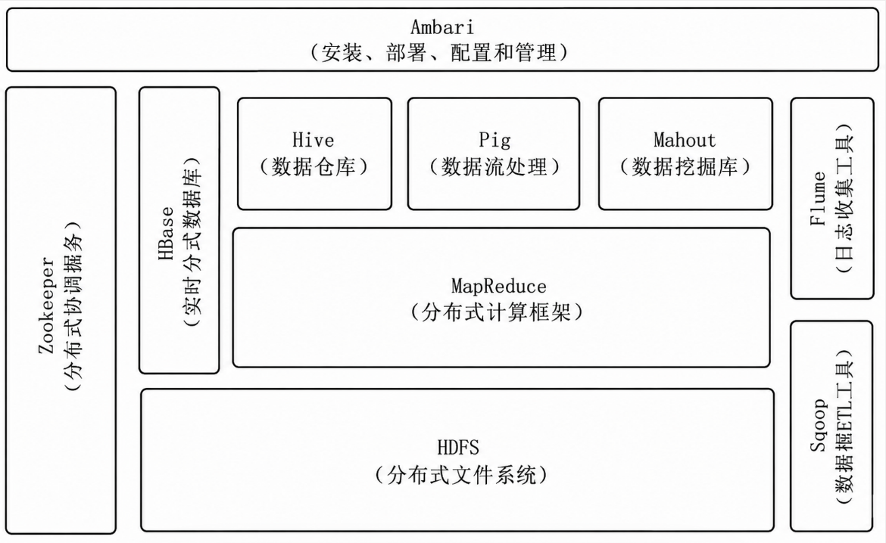
图2-1 Hadoop生态图
HDFS采用主从式架构。Hadoop平台中的HDFS是一种高效的分布式文件系统，可以将大量数据分割成多个独立部分，每个部分都可以被存储到一个机器单元中^{[19]}。较大文件在存入HDFS时会被切分为固定大小的块，每块在多个DataNode上保存多份副本以保证可靠性。HDFS的设计理念是"一次写入、多次读取"，不适合频繁随机写入，但对于离线批处理效率很高。
本课题对Hadoop生态的使用聚焦于HDFS和Spark两个核心组件。HDFS作为爬虫采集到的服装商品CSV与订单CSV等原始数据的存储载体；Spark以Spark接口作为计算层读取HDFS中的数据、完成清洗与分析后写入MySQL业务数据库。其他组件如YARN仅在Spark on YARN部署模式下间接参与。HDFS加Spark的组合相比传统HDFS加MapReduce加Hive编码效率更高、性能更好，是当前大数据领域的主流选择。

2.2 Spark分布式计算框架
Apache Spark是当前大数据处理领域使用最广泛的分布式计算框架之一。相比于Hadoop MapReduce来说，Spark框架有很多的优势^{[20]}。Spark采用基于内存的计算方式，把中间结果尽量保留在内存中而非频繁落盘，使得迭代计算和交互式查询的性能有显著提升。Spark之上构建了SQL、Streaming、MLlib、GraphX等一系列上层模块，形成了比MapReduce更为通用的大数据处理生态，如图2-2所示。
PySpark是Spark官方的Python语言接口，通过Py4J桥接把Python代码转换为JVM上的Spark作业执行。其核心抽象包括RDD弹性分布式数据集和DataFrame两种数据结构，DataFrame在RDD基础上增加了Schema信息和列式存储优化，是主流推荐接口。通过DataFrame的select、filter、groupBy、agg、withColumn等方法，开发者可以用类似Pandas或SQL的风格完成大规模数据处理。
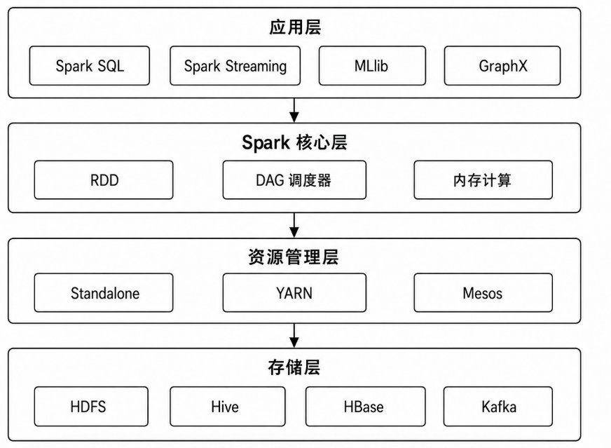
图2-2 Spark技术框架图
本系统选择Spark作为大数据计算引擎有三点原因：其一，系统数据以CSV文件形式来自爬虫采集，数据结构清晰，DataFrame接口读取最直接；其二，分析任务包括按类目和仓库维度的聚合统计以及对SKU的K-Means聚类，都能通过Spark内置API高效完成，聚类算法直接取自Spark MLlib；其三，Spark在IntelliJ IDEA中即可编辑调试，通过SparkSession.builder配置master地址和MySQL的JDBC驱动，用spark.read.csv读取HDFS上的原始数据，通过DataFrame操作完成清洗和聚合，最后把结果写入MySQL。

2.3 MySQL数据库
MySQL是使用最为广泛的开源关系型数据库之一，遵循SQL标准，采用客户端服务器架构，支持InnoDB、MyISAM等多种存储引擎。InnoDB提供行级锁和事务支持，能够满足大多数业务系统对一致性和并发能力的要求。
本系统的业务数据绝大多数存储在MySQL中，典型表包括用户表、仓库表、商品SKU表、库存表、订单表、补货计划表、库存变动日志表、调拨记录表和分析结果表等。这些表承载的数据具有较强的事务性要求，如库存扣减、订单创建等操作需要保证原子性，因此由关系型数据库承担较为合适。HDFS中的历史数据与MySQL中的业务数据承担的角色不同：HDFS偏向大规模离线计算的原始数据，MySQL承担日常业务运行所需要的联机事务处理。系统在高频查询字段上建立了索引，所有业务表都遵循统一规范包含自增主键、时间戳以及逻辑删除标志字段。

2.4 Spring Boot框架
Spring Boot是Spring生态中用于构建企业级应用的便捷框架，核心设计理念是"约定优于配置"。相比传统Spring需要编写大量XML配置，Spring Boot通过自动配置机制，根据classpath中存在的依赖自动装配Bean，显著降低了配置成本，同时内置Tomcat等Servlet容器使得Web应用可直接以jar包形式启动运行。
本系统后端采用Spring Boot 3.2.3，对应Java版本为17。选择此版本主要因为Spring Boot 3.x全面迁移到Jakarta EE命名空间、Java 17是LTS长期支持版本、对虚拟线程等新特性有较好支持。除核心组件外，系统还整合了Spring Security负责身份认证与权限控制，JJWT实现基于JSON Web Token的无状态鉴权；MyBatis-Plus提供通用CRUD接口、代码生成器和分页插件；Hutool提供字符串处理、加解密等便捷API。整套技术栈让后端代码保持清晰的分层结构。

2.5 Vue 3前端技术栈
Vue是一套用于构建用户界面的渐进式框架^{[21]}，核心设计理念是“组件化开发”与“响应式数据驱动”。相比传统DOM操作模式，Vue通过虚拟DOM与依赖追踪机制让数据变化自动反映到视图，单文件组件SFC把模板、脚本、样式封装在一个.vue文件内，让前端工程结构清晰、便于维护。
本系统前端采用Vue 3.4，结合Composition API与<script setup>语法糖编写组件，相比Vue 2的OptionsAPI更利于逻辑复用。构建工具选用Vite 5替代传统Webpack，借助原生ES Modules与esbuild预编译实现毫秒级冷启动与热更新；路由管理选用Vue Router 4，全局状态管理选用Pinia 2存储用户登录态等跨组件共享数据。
前端整合了Element Plus 2.5组件库提供按钮、表格、表单、对话框等开箱即用的组件；数据可视化采用ECharts 5结合vue-echarts封装，实现饼图、散点图等图表渲染K-Means聚类与库存周转分析结果；HTTP通信由Axios统一封装拦截器实现JWT令牌注入与错误处理。整套技术栈让界面响应迅速、交互流畅。

2.6 K-Means聚类算法
K-Means是经典的无监督聚类算法，目标是在没有标签的前提下把样本集合划分为若干互不相交的簇，使得同一簇内样本相似、不同簇间样本差异明显。算法基本过程是：先随机选取K个初始聚类中心，然后反复执行两个步骤，把每个样本分配给最近的中心所代表的簇、根据当前簇内样本重新计算质心作为新中心，直到中心变化小于阈值或达到最大迭代次数。
K-Means优点是实现简单、计算开销低、对大规模数据有较好可扩展性；不足是对初始中心选择敏感，容易陷入局部最优；需要事先指定K值；对异常值和特征尺度不平衡敏感。针对这些不足，本系统做了若干优化：采用K-Means++初始化让初始中心尽量彼此远离；对距离计算所用特征先做Log1p变换再做Min-Max归一化；多次运行选择类内平方和最小的作为最终结果。
在本系统中，K-Means并不是用来做传统的客户分群，而是用来对SKU库存健康度做分类。系统为每个SKU构造了四个维度的特征：库存周转率、库存比率即当前库存与安全库存的比值、日均销量以及断货风险系数。在特征预处理后通过K-Means把全部SKU划分为四个类别并做标签映射，最终得到畅销健康、滞销积压、缺货风险、待优化四类。

3 系统需求分析

3.1 系统需求分析总览
本系统需要解决传统库存管理中数据分散、人工判断依赖较强、补货决策不及时等问。服装商品具有尺码、颜色、款式组合复杂的特点，同一商品在不同仓库中的库存状态也可能存在明显差异。因此，系统不仅需要完成商品、库存、订单等基础业务管理，还需要具备大数据分析能力，将历史订单和库存数据转化为可用于运营决策的指标。
从用户角度看，系统主要服务于商家、仓库管理员和系统管理员三类角色。商家关注商品销售、库存状态、补货申请和库存分析结果；仓库管理员负责出入库、盘点、调拨执行和库存日志查看；系统管理员负责用户管理、仓库配置、补货审批、大数据分析任务和全局运营监控，如表3-1所示。
表3-1 系统主要需求概览
需求类别 | 需求内容 | 说明
基础业务需求 | 商品管理、库存查询、订单处理、出入库操作、补货申请、跨仓调拨 | 保证系统具备完整的库存业务管理能力
大数据处理需求 | CSV采集、HDFS存储、Spark清洗计算、结果写入MySQL | 为库存周转分析和补货决策提供数据基础
算法分析需求 | 对SKU库存健康度进行K-Means聚类，识别畅销、积压、缺货和待优化商品 | 帮助用户快速定位库存异常商品
可视化需求 | 通过柱状图、饼图、散点图和统计卡片展示分析结果 | 提高数据结果的直观性和可读性
权限安全需求 | 不同角色访问不同功能，接口需校验JWT令牌 | 保护系统数据和业务操作安全

3.2 大数据需求分析
大数据模块是本系统区别于普通库存管理系统的重要部分，其主要任务是对服装商品、订单和库存等数据进行集中存储和批量计算。系统需要支持从数据采集到结果展示的完整流程，即先通过爬虫或业务导入方式形成CSV文件，再上传至HDFS集中保存，随后由Spark读取数据并完成清洗、转换和聚合统计，最终将分析结果写入MySQL供后端接口和前端页面使用。
在分析指标方面，系统应能够计算库存周转率、库存总量、低库存SKU数量、日均销量、缺货风险、积压程度等指标，并支持按商品类目、仓库、SKU等维度进行统计。由于订单和库存数据量可能随业务增长而增加，因此分析任务应尽量由Spark完成，以降低传统数据库在大批量计算场景下的压力，如表3-2所示，为大数据模块具体任务需求。

表3-2 大数据模块需求表
需求项 | 具体内容 | 输出结果
数据接入 | 采集商品、订单、库存等数据，保存为CSV文件 | 形成可上传至HDFS的原始数据文件
数据存储 | 将CSV文件按日期和类型上传至HDFS | 实现原始数据集中存放
数据清洗 | 处理空值、重复值、异常数量和字段类型问题 | 得到结构统一的有效数据集
指标计算 | 按类目、仓库、SKU维度计算库存与销售指标 | 生成周转率、库存量、销量等指标
结果应用 | 将结果写入MySQL并由前端调用展示 | 形成图表、列表和决策依据

3.3 系统功能需求分析
系统功能按角色分为三个主要部分，如表3-3所示：
表3-3 三类角色主要功能一览表
角色 | 主要功能 | 访问范围
商家 | 商品SKU管理 / 库存查询 / 订单处理 / 补货申请 / 库析 / 调拨申请 | 本店商品
仓库管理员 | 入库 / 出库 / 盘点 / 跨仓调拨 / 库存日志 | 本仓库存
系统管理员 | 用户管理 / 仓库管理 / 补货审批 / 大数据分析 / 全局订单 | 全平台数据
（1）商家用户的功能需求：查看店铺经营概况（今日订单数、本月销售额、库存预警数量等）；维护商品SKU（新增、编辑、下架）；查看自己商品在各仓库的库存分布；查看客户订单并处理；启动库存分析任务并查看与自己商品相关的分析结果；申请补货计划；申请跨仓调拨。
（2）仓库管理员的功能需求：查看本仓库的库存概览；查看本仓库内所有商品的当前库存并支持按类目或SKU搜索；执行入库操作登记到货商品；执行出库操作；执行库存盘点核对账面库存与实际库存；发起跨仓库调拨；查看库存变动日志。
（3）系统管理员的功能需求：管理所有用户账号（新增、编辑、启用禁用、重置密码、角色分配）；管理仓库信息；查看全平台库存与订单；对补货计划和调拨申请进行审批；启动各类大数据分析任务并查看结果；查看整个系统的运营总览。
（4）登录与权限控制：三类角色统一通过账号密码登录，登录成功后获得JWT令牌，后续请求中由前端把令牌携带在HTTP头部发送到后端。后端通过Spring Security校验令牌并识别角色，结合接口标注的权限要求进行判定。系统中产生的重要事件以消息形式通知到相关角色，例如补货审批通过后通知发起的商家、跨仓调拨完成后通知相关仓库管理员。

3.4 库存周转决策需求分析
库存周转决策是本系统的核心业务能力，基本目标是回答一个问题：在K-Means聚类已经把所有SKU划分为畅销健康、滞销积压、缺货风险、待优化四类的前提下，如何针对其中的滞销积压商品进行精细化处理，把高积压仓库的库存优先调拨到低积压仓库，盘活滞销资产、提升整体周转效率？围绕这一目标需要综合考虑多个因素。
（1）滞销积压的多维度精准识别。系统不依赖单一指标判定滞销，而是把K-Means聚类结果作为初筛条件——凡被标记为滞销积压的SKU都意味着同时具备库存比率高、日均销量低、周转率低三个特征。这样的多维度联合识别相比传统的单一阈值法能更准确地排除偶发性高库存场景，避免把临时备货的爆款误判为滞销。
（2）滞销风险评分与排序展示需求。商家面对几十上百条滞销SKU无法逐条判断处理优先级，系统需要给每一条记录计算量化的积压风险分供排序。评分应同时考虑库存比率与日均销量两个维度——库存比率越高、销量越低，积压风险越大；评分需做组内归一化以适应不同数据规模；排名前列的SKU在商家分析页以红色进度条高亮展示，引导优先处理。
（3）高积压仓库优先调出的匹配规则。同款SKU在不同仓库的积压程度差异显著，系统需要把SKU与仓库联合作为最小调拨单元。具体做法是在所有持有该SKU的仓库中按库存比率降序排序，比率最高的作为优先调出方，最低或处于缺货状态的作为优先调入方。可调出量上限为当前库存减安全库存，避免调出后调出仓自身陷入缺货。
（4）双向审批与多角色消息通知需求。调拨涉及实际库存变动与跨仓物流成本，不能由系统自动执行，必须经过审批：商家在分析页发起申请进入待审批，管理员审批通过后转入已批准，调出仓管员执行出库、调入仓管员执行入库后推进到已完成。每次状态变更都要给相关角色发站内通知——发起申请时通知所有管理员、审批通过时同时通知调出仓管员、调入仓管员、申请商家三方，避免任何一方信息缺失导致流程卡壳。
（5）操作可追溯与数据一致性要求。每次调拨涉及两个仓库的库存增减、一条调拨单据的状态变更、多条通知消息的产生，这些动作必须在数据库事务内统一完成。所有库存变更都要在inventory_log日志表写入快照（变更前后数量、操作人、操作类型），便于事后审计与异常回溯。

3.5 分仓补货优化需求分析
分仓补货优化是本系统最具业务价值的部分之一，基本目标是回答两个问题：哪些仓库的哪些SKU需要紧急补货？以及补多少？补货对象主要锁定在K-Means聚类中标记为待优化的商品——这部分商品库存比率偏低且销量偏高，存在短期内转为缺货的潜在风险，需要在风险显化之前主动补充。围绕这一目标需要综合考虑多个因素。
（1）待优化商品的紧迫度量化与排序需求。仅有聚类标签不足以区分同一类内部的紧迫程度，系统需要给每一条待优化记录计算一个百分制的优化紧迫分，让商家一眼看清哪些SKU应该优先申请补货。评分公式应同时考虑库存比率（越低越紧迫）与日均销量两个维度并做组内归一化，前端以进度条加颜色徽章展示。
（2）补货数量的科学计算需求。补货数量既不能过低导致刚到货又触发新预警，也不能过高造成库存堆积。本系统采用max(覆盖天数 × 日均销量 - 当前库存, 0) 的计算公式，覆盖天数默认30天，得到一个让补货后库存稳定运行一个月的合理数量；同时设上限不超过max_stock减去当前库存的剩余空间，避免突破物理仓容。
（3）优先级三档分级需求。补货建议按预计断货天数分为紧急、次紧急、常规三档：小于7天为紧急（priority=1）红色徽章应立即处理；介于7至15天为次紧急（priority=2）橙色徽章纳入常规审批通道；大于15天为常规（priority=3）蓝色徽章按日常计划补货。三档颜色与商家分析页紧迫度评分配色保持一致，让运营人员形成统一的视觉认知。
（4）补货申请的审批合规性要求。补货涉及实际的资金支出，必须由商家在分析页面针对具体SKU提交申请，进入待审批状态后由管理员审批；通过后由对应仓库管理员执行入库；入库完成状态推进到已完成。审批拒绝时附带原因说明并通知商家，让商家了解被拒理由后可调整数量重新申请。
（5）状态变更的全链路消息触达需求。补货流程涉及商家、系统管理员、仓库管理员三类角色，每次状态变更都需要把消息精确推送到对应角色：商家提交申请时通知管理员审批；管理员通过时通知对应仓库管理员入库；管理员拒绝时通知商家结果与原因；仓管员完成入库时通知商家与管理员。所有通知通过notification表持久化，前端消息中心点击可结构化跳转到对应单据详情页。

3.6 K-Means聚类算法需求分析
K-Means聚类是本系统库存健康度自动分类的核心算法，基本目标是回答一个问题：在没有人工标签的前提下，如何把全量SKU按照库存运营状态自动划分为四个具有业务语义的类别（畅销健康、滞销积压、缺货风险、待优化），并保证结果稳定可解释、能直接被下游补货与调拨模块使用？围绕这一目标需要综合考虑多个因素。
（1）聚类特征的多维度选取。库存健康度难以用单一指标准确刻画，必须从多个互补的角度联合判断。本系统选取四个维度作为聚类输入：库存周转率（F0）反映销售活跃程度、库存比率（F1）即当前库存与安全库存的比值反映库存充裕程度、日均销量（F2）反映销售速度、断货风险系数（F3）即1 / (1 + 预计断货天数 / 30)反映缺货紧迫性。四个维度从存量、流量、效率、风险四个视角联合刻画SKU状态，能够避免单一指标判断带来的偏差。如表3-4所示，为四个特征维度的说明。
表3-4 K-Means聚类特征维度说明
维度 | 特征名称 | 计算方式 | 业务含义
F0 | 库存周转率 | turnover_rate字段直接取值 | 销售活跃程度
F1 | 库存比率 | 当前库存 / 安全库存阈值 | 库存充裕程度
F2 | 日均销量 | avg_daily_sales字段直接取值 | 销售速度
F3 | 断货风险系数 | 1 / (1 + 预计断货天数 / 30) | 缺货紧迫性
（2）数据分布偏斜的处理需求。电商服装的库存周转率与日均销量典型呈长尾分布——少数爆款拉高极值，大量长尾SKU集中在低值区间。直接使用原始值计算欧氏距离会导致质心被极端值显著拉偏，最终出现一两个簇集中绝大多数样本、其他簇仅含个别离群点的退化情况。算法层面必须支持对右偏特征做对数变换，缓解长尾分布的干扰。同时，四个特征量纲差异巨大，必须做统一的Min-Max归一化以消除量纲对距离计算的影响。
（3）结果稳定性与可复现性要求。K-Means对初始质心选择非常敏感，单次随机初始化容易陷入局部最优。算法需要采用K-Means++初始化让初始质心尽量分散，并通过固定随机种子序列的多次独立运行、选取类内平方和（WCSS）最小者作为最终结果，把随机性的影响降到最低。
（4）聚类结果与业务语义的对齐要求。K-Means输出的只是K个无序簇，本身不带业务含义，运营人员无法直接使用簇编号做决策。系统需要建立从簇到业务标签的可靠映射机制：根据各簇质心在原始特征空间的相对位置，按业务规则把簇分别指派为畅销健康、滞销积压、缺货风险、待优化四类。映射规则必须公开透明、可追溯，且对边界情况鲁棒，避免出现两个簇评分接近时标签分配反复的歧义。

4 系统概要设计
系统概要设计在需求分析基础上进一步明确系统的整体架构和各模块边界如图4-1所示为系统整体架构图，本章依次展开大数据模块设计、数据库模块设计、系统功能设计、前端模块概要设计、后端模块概要设计以及K-Means聚类算法概要设计。
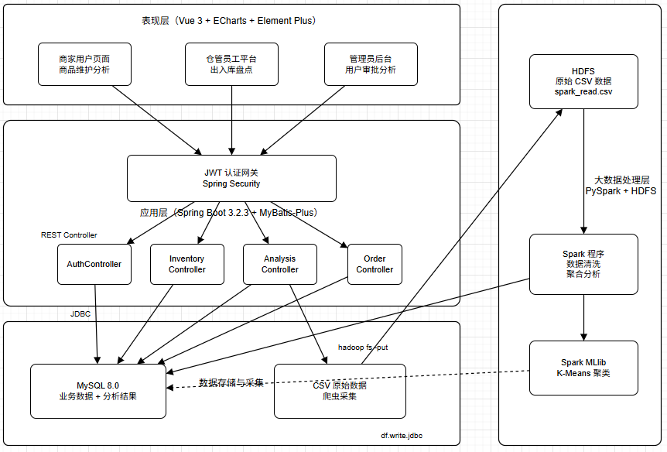
图4-1 系统整体架构图

4.1 大数据模块设计
大数据模块是本系统的技术特色所在，整体设计遵循"采集-存储-计算-呈现"的标准数据处理流水线，如图4-2所示。
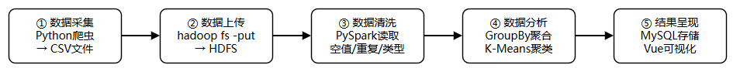
图4-2 数据处理整体流程图
数据流动的过程可描述为几个步骤。如表4-1所示，第一步，爬虫采集商品与订单数据并保存为本地CSV。第二步，通过hadoop fs -put命令把CSV上传到HDFS预先规划好的目录。第三步，在idea上创建Spark项目，并通过配置文件读取HDFS上的文件，并使用scala和python代码对读取数据进行清洗，分析，计算，最后导入到本地数据库供后端调取。第四步，结果回写。Spark通过JDBC接口把清洗后的明细数据和聚合结果直接写入MySQL业务数据库。第五步，后端聚类与前端展示。前端Vue 3通过Axios调用后端REST接口获取分析与聚类结果，使用ECharts渲染为柱状图、饼图、散点图等可视化图表。
表4-1 大数据模块输入输出设计
处理环节 | 输入数据 | 输出数据
数据采集 | 电商公开页面或业务导入数据 | 商品CSV、订单CSV、库存CSV
HDFS存储 | 本地CSV文件 | 按目录分区保存的原始数据文件
Spark清洗 | HDFS原始CSV | 去重、去空值、类型转换后的DataFrame
聚合计算 | 清洗后的明细数据 | 类目、仓库、SKU维度的统计结果
结果落库 | 聚合指标和分析结果 | MySQL分析结果表和聚类基础数据
核心分析任务：周转率分析任务对全部库存按类目和仓库两个维度做聚合，输出类目平均周转率、类目总库存、仓库总库存、仓库低库存SKU数等指标；订单销量汇总任务对订单明细按类目、区域、时间维度做聚合。

4.2 数据库模块设计
数据库是系统的数据底座，本系统以MySQL为主，所有业务表统一使用utf8mb4字符集以支持emoji等特殊字符，存储引擎统一使用InnoDB以获得事务和行级锁支持。系统共设计了十余张核心业务表，如表4-2所示。
表4-2 核心数据表设计
表名 | 中文含义 | 主要字段
sys_user | 系统用户表 | id, username, password, role, status, create_time
product_sku | 商品SKU表 | id, sku_id, sku_name, category, brand, size, color, price
warehouse | 仓库表 | id, warehouse_id, warehouse_name, region, address
inventory | 库存表 | id, warehouse_id, sku_id, stock_quantity, safety_stock, turnover_rate
orders | 订单表 | id, order_no, sku_id, warehouse_id, quantity, price, order_time
replenishment | 补货计划表 | id, plan_no, warehouse_id, sku_id, suggest_quantity, status
stock_transfer | 跨仓调拨表 | id, from_warehouse_id, to_warehouse_id, sku_id, quantity, status
Hadoop_analysis_result | 分析结果表 | id, job_id, result_type, result_json, create_time
如图4-3所示，为各个表的实体关系图，其中，sys_user表用于保存用户账号、角色和状态信息，是系统登录和权限控制的基础；product_sku表用于保存商品SKU、类目、尺码、颜色等商品信息；warehouse表用于保存仓库编号、区域和容量等信息。inventory 表是库存管理的核心表，用于记录不同仓库中各SKU的库存数量、安全库存和周转率等数据。orders表用于记录用户订单信息，支撑订单查询、确认和发货等操作。此外，replenishment表用于保存补货申请和审批状态，stock_transfer 表用于记录跨仓调拨信息，inventory_log 表用于记录入库、出库、补货、调拨等库存变动过程，便于后续追溯。hadoop_analysis_result 表用于保存大数据分析结果，为前端图表展示和库存决策提供数据支持。
通过上述表结构设计，系统能够实现商品、库存、订单、补货、调拨和分析结果的统一管理，为后端业务处理和前端页面展示提供稳定的数据基础。
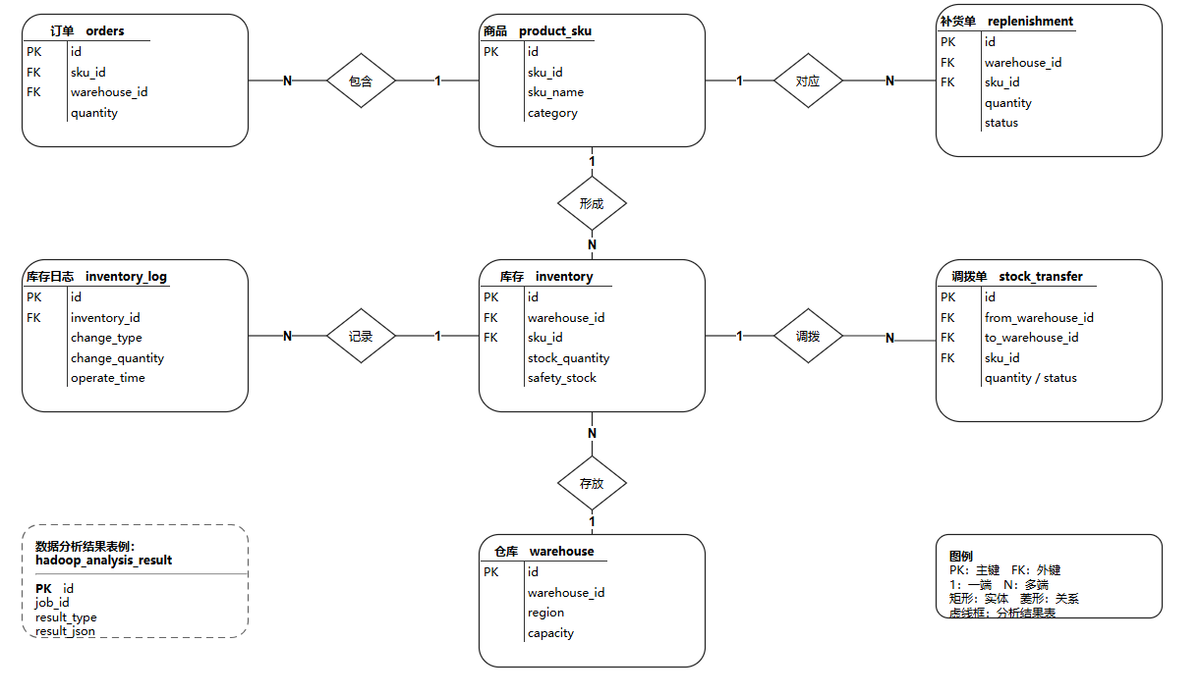
图4-3 数据库ER图（主要实体关系）

4.3 后端模块概要设计
后端模块在系统整体架构中承担业务逻辑处理、数据持久化与对外服务的职责。本节按分层架构设计、接口路由设计、鉴权与权限设计、数据访问与事务设计、大数据集成设计五个维度，对后端模块做概要说明，为详细实现章节提供整体框架。
（1）分层架构设计：如图4-4所示，后端整体采用Controller-Mapper 为主、Service 辅助封装的分层结构。普通业务接口主要由Controller完成请求处理并调用Mapper访问数据库；大数据分析、K-Means聚类等复杂逻辑则封装在HadoopService和KMeansService中。Controller层作为对外接口承担参数校验与请求路由职责，每个Controller围绕一种业务实体组织接口，全部以RESTful风格暴露在 /api前缀下；Service层封装业务逻辑（在本系统中部分Controller直接整合业务逻辑以减少冗余）；Mapper层基于MyBatis-Plus提供数据访问，统一继承BaseMapper获得通用CRUD能力。这种分层让职责边界清晰，便于单元测试与功能扩展。
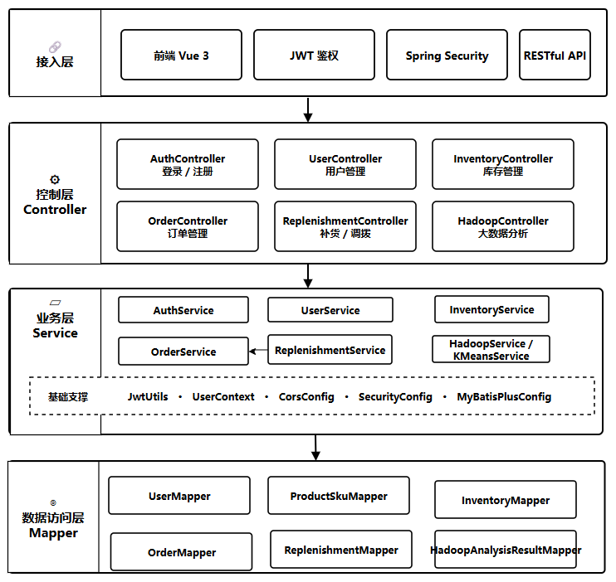
图4-4 后端架构图
（2）接口路由与控制器设计：后端共设计九个核心控制器，AuthController处理登录注册与令牌刷新、UserController管理用户账号、ProductSkuController管理商品SKU、InventoryController提供库存查询接口、OrderController处理订单业务、ReplenishmentController覆盖补货计划与跨仓调拨双重业务、WarehouseAdminController提供仓管员入库出库盘点等专属接口、AdminController提供管理员审批与运营总览接口、HadoopController暴露大数据分析任务的触发与查询接口。每个接口遵循Result统一响应结构，分页查询统一使用PageResult包装。
（3）鉴权与权限控制设计：身份认证采用JWT无状态方案，登录成功后由JwtUtils工具类基于HS256算法签发包含用户ID与角色字段的令牌，有效期86400000毫秒。Spring Security的SecurityFilterChain配置了白名单（/auth/** 等）允许匿名访问，其他路径都需携带有效JWT。角色级权限通过UserContext工具类在Controller内手工判定isAdmin、isWarehouseAdmin、isMerchant实现，比基于注解的 @PreAuthorize在调试时更直观。CORS跨域问题通过CorsConfig全局配置解决。
（4）数据访问与事务设计：MyBatis-Plus的LambdaQueryWrapper提供类型安全的动态SQL构造，避免字符串拼接带来的拼写错误与SQL注入；通用分页插件让所有列表接口仅需一行代码完成分页查询；MyMetaObjectHandler自动填充createTime与updateTime字段；逻辑删除通过deleted字段统一处理。涉及多表写入的关键操作（下单扣库存、调拨双仓库存联动、补货入库等）通过 @Transactional保证ACID特性，任一环节失败则全部回滚。
后端模块的整体设计原则可以概括为分层清晰、接口统一、鉴权简洁、事务可靠、能力开放。这五点共同保证了后端在面对前端变化和业务需求增长时具备较强的适应能力。

4.4 前端模块概要设计
前端模块在系统整体架构中承担用户交互与数据呈现的职责，是用户感知系统能力的直接窗口。本节按页面路由划分、公共组件设计、视图模块设计、可视化与交互设计、前后端通信设计五个维度，对前端模块的整体方案做概要说明，为后续详细实现提供清晰边界。
（1）页面路由与角色门户设计：前端采用Vue Router 4实现单页应用的路由控制，按角色把页面划分为五个一级路由——/login登录页、/merchant/* 商家门户、/warehouseadmin/* 仓库管理员门户、/admin/* 系统管理员门户。每个一级路由下通过嵌套路由组织该角色的子页面，并由路由守卫拦截未携带JWT令牌或角色不匹配的访问请求，未授权访问统一跳转至登录页。这种按角色分组的路由结构让权限边界与URL结构天然对齐，前端无须在每个页面再做角色判断。
（2）公共组件与布局设计：前端抽象出三类公共组件。第一类是布局组件Layout，提供顶部导航、侧边菜单、面包屑等公共骨架，三类角色各自有一套侧边菜单配置但共享同一布局组件。第二类是业务组件，分页表格、查询条件栏、状态徽章等被封装为可复用单元。第三类是图表组件，基于ECharts 5二次封装，通过props接收数据源与配置项实现自动渲染。这种分层组件设计让单个视图文件只需关注自身业务逻辑，公共能力下沉到组件库统一维护。
（3）视图模块设计：商家门户包括工作台、商品管理、库存管理、订单管理、补货管理、库存分析、跨仓调拨七个视图；仓库管理员门户包括仪表盘、库存查看、入库操作、出库操作、库存盘点、跨仓调拨、库存日志七个视图；系统管理员门户包括运营总览、用户管理、仓库管理、库存管理、订单管理、补货审批、库存分析七个视图；普通用户门户包括商品浏览、订单查看、个人中心三个视图。每个视图遵循统一的查询条件栏、数据列表、操作弹窗三段式结构，让用户在不同模块之间形成一致的交互预期。
（4）数据可视化设计：库存分析页与可视化大屏是前端可视化设计的重点，由ECharts渲染图表协同展示分析结果——类目周转率柱状图、销量预测柱状图、K-Means聚类散点图、缺货风险与滞销积压商品列表、待优化商品评分排名进度条、颜色销量排行、品牌销售量TOP10等图表。其中聚类散点图以日均销量为X轴、库存比率为Y轴，按聚类标签着色显示四类SKU的分布；评分进度条按watchScore与overstockScore的取值在红、橙、绿三档之间切换颜色，让运营人员一眼分辨紧迫程度。所有图表均通过onMounted钩子初始化、watch监听数据源变化重新渲染，并在window resize事件中自适应宽度。
（5）前后端通信与状态管理设计：前端通过Axios实例统一封装与后端的HTTP通信，请求拦截器自动从Pinia用户Store读取JWT令牌并注入Authorization头部，响应拦截器统一处理401鉴权失败跳登录、429频率超限提示、5xx服务器错误等异常，业务接口仅需关心成功路径下的Result数据。全局状态管理选用Pinia 2替代Vuex，把跨页面共享的用户登录态、菜单权限、未读消息数等放在Store中持久化到localStorage，刷新浏览器后仍能保持登录态。
前端模块的整体设计原则可以概括为按角色划分门户、按职责分层组件、按视图统一交互、按业务封装通信，这四点共同保证了前端代码在功能扩展和团队协作上的可维护性。

4.5 K-Means聚类算法概要设计
K-Means聚类模块在系统架构中位于后端业务层，模块整体遵循“特征工程→聚类计算→标签映射→结果组装”的处理流水线，各子环节通过明确的数据契约串联，便于单独优化与扩展。
（1）特征工程设计：先从inventory表加载全量库存数据并过滤掉字段缺失或安全库存为零的无效记录，对剩余有效样本构造四维原始特征矩阵，F0、F1、F2直接取自字段或基本运算，F3由当前库存与日均销量推算预计断货天数后通过公式换算到[0, 1]区间。原始特征同时保留两份：rawFeatures用于结果展示真实数值，normFeatures用于聚类距离计算。归一化阶段先对F0、F1、F2三个右偏特征做Log1p变换缓解长尾分布，F3因已归一化无需变换；再对全部四维做Min-Max归一化映射到[0, 1]，对全维度均值差小于1e-10的退化情况统一兜底为0.5。
（2）聚类计算设计：如表4-3所示为核心参数设计，K值固定为4对应四个业务标签，最大迭代次数MAX_ITER设为150防止极端情况下的死循环，收敛阈值CONVERGENCE_THRESHOLD设为1e-7用于提前终止。初始化采用K-Means++策略：以均匀概率选第一个质心，后续质心基于到已有质心的最小平方距离做加权采样，使初始质心尽量彼此远离。为降低随机性影响，模块以不同随机种子独立运行5次，每次结束计算WCSS即类内平方和，最终选取WCSS最小的一次作为最优结果。每轮迭代结束时检查空簇情况，若某簇样本数为零则随机重新选择一个样本作为新质心，避免簇退化。
表4-3 K-Means聚类核心参数设计
参数名称 | 取值 | 设计依据
K（簇数量） | 4 | 对应四个业务标签
MAX_ITER | 150 | 单次运行最大迭代次数，防止死循环
收敛阈值 | 1e-7 | 最大质心位移小于该值时提前终止
NUM_RUNS | 5 | 独立运行次数，取WCSS最小者
初始化策略 | K-Means++ | 距离平方加权采样使初始质心分散
随机种子序列 | 42, 73, 104, 135, 166 | 由42 + run × 31生成，保证可复现
（3）标签映射设计：聚类输出的K个簇需要映射为业务标签才能被下游使用。设计上采用基于多特征综合评分的顺序指派法，避免单特征贪心带来的语义偏差。先对K个簇质心的特征均值矩阵做跨簇Min-Max归一化，再为每个簇计算三个评分：缺货风险分=F2 + F3 - F1（高销量、高风险、低库存）、滞销积压分=F1 - F2 - F0（高库存、低销量、低周转）、畅销健康分=F0 + F2 - F3（高周转、高销量、低风险）。取缺货风险分最高的簇标记为缺货风险，从剩余中取滞销积压分最高的标记为滞销积压，再取畅销健康分最高的标记为畅销健康，最后剩下的一个簇标记为待优化。
（4）结果组装设计：聚类完成后以两种粒度组装结果。簇级汇总（以数组形式返回K条记录，每条包含簇编号、业务标签、标识颜色、描述文本、样本数量、四个特征的原始均值；颜色采用Element Plus语义色值，与前端UI约定一致。SKU级明细（items）逐条返回SKU编号、名称、所在仓库、品类、所属簇标签、各项原始指标、当前库存与安全库存。

5 系统详细设计与实现
本章详细说明各模块的实现细节，涵盖大数据处理模块、系统各项业务功能、前端模块详细实现、后端模块详细实现以及K-Means聚类算法的代码层面落地。

5.1 大数据实现模块
大数据模块是本系统的核心技术部分，由三个相对独立的子环节构成：Python爬虫负责原始数据采集并保存为CSV；hadoop命令行负责把CSV上传到HDFS；Spark项目负责从HDFS读取数据、完成清洗与分析后写入MySQL。

5.1.1 数据采集
采集脚本spider.py基于requests库编写，目标是从电商公开页面抓取服装商品信息和订单流水。脚本运行时采用随机延迟策略每次请求间等待2到5秒模拟人工浏览，同时严格遵守robots.txt规则不绕过反爬机制。采集字段对商品包括SKU编号、商品名称、类目、品牌、尺码、颜色、成本价、售价等；对订单包括订单号、下单时间、SKU编号、数量、收货区域、发货仓库等。抓取结果以追加模式写入本地CSV，每个CSV对应一个日期分区，便于后续按日期增量上传到HDFS。核心代码如下：
def _extract_goods(raw) -> list[dict]:
results = []
def _search(obj, depth=0):
if depth > 6:
return
if isinstance(obj, list):
for item in obj[:50]:
if isinstance(item, dict):
name = item.get("goodsName") or item.get("goods_name") or \
item.get("name") or item.get("title", "")
price = item.get("salePrice") or item.get("sale_price") or \
item.get("price") or item.get("vipPrice", 0)
brand = item.get("brandName") or item.get("brand_name") or \
item.get("brand", "")

5.1.2 数据存储与传输
采集完成后运行shell命令：先通过/usr/local/hadoop/sbin/start-dfs.sh命令打开Namenode节点，在通过hdfs haadmin -transitionToActive --forcemanual master把节点状态改为Active，最后通过虚拟机地址打开，hadoop fs -mkdir -p创建HDFS目标目录，通过hadoop fs -put -f ./csv_data/products_*.csv把全部CSV一次性上传到HDFS，如图5-1所示对HDFS中的数据进行查询。上传完成后可通过hadoop fs -ls检查文件列表。
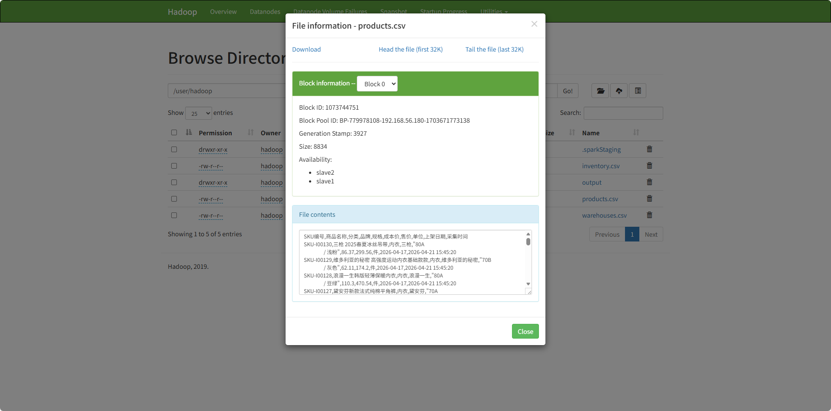
图5-1 在HDFS中查询数据

5.1.3 Spark计算分析
该程序在IntelliJ IDEA中以Python项目的形式开发。程序启动时先通过SparkSession.builder配置应用名、Master地址以及MySQL驱动路径：
os.environ['SPARK_PYTHON'] = r'D:\2202zjs\python39\python.exe'
MYSQL_URL = (
"jdbc:mysql://localhost:3306/spark_analysis1"
"?useSSL=false&serverTimezone=UTC"
"&characterEncoding=utf8&useUnicode=true&rewriteBatchedStatements=true")
MYSQL_PROPS = {
"user": "root","password": "1234", "driver": "com.mysql.cj.jdbc.Driver"}
然后进行数据清洗，包括去除空值，过滤异常值，去除关键字段为空的脏数据，字符串字段去除多余空格等。例如去除脏数据核心代码如下：
before = df.count()
df = df.filter(
col("sku_id").isNotNull() &
col("sku_name").isNotNull() &
col("category").isNotNull() &
col("cost_price").isNotNull() &
col("sale_price").isNotNull())
清洗后的DataFrame进入聚合分析阶段。按类目的周转率统计通过一行groupBy加agg即可完成：
from Spark.sql.functions import avg, sum as _sum, count
result_by_category = df_clean.groupBy("category").agg(avg("turnover_rate").alias("avg_turnover"),
_sum("stock_quantity").alias("total_stock"), count("sku_id").alias("sku_count"))
这段代码相比传统MapReduce实现简洁明了，在集群上会被Spark自动翻译为多个task并行执行。类似的统计还包括按仓库分组的库存总量、按区域分组的订单销量等。

5.1.4 迁移写入MySQL
首先先设计好mysql中表的格式，创建好表的结构之后才能进行迁移写入：
CREATE TABLE `category_stats` (
`category` longtext CHARACTER SET utf8mb4 COLLATE utf8mb4_0900_ai_ci NULL,
`product_count` bigint NOT NULL,
`avg_cost` decimal(11, 2) NULL DEFAULT NULL,
`avg_price` decimal(11, 2) NULL DEFAULT NULL,
`avg_profit` decimal(11, 2) NULL DEFAULT NULL,
) ENGINE = InnoDB CHARACTER SET = utf8mb4 COLLATE = utf8mb4_0900_ai_ci ROW_FORMAT = Dynamic;
Spark通过JDBC接口写入目标表：
df_result.select("sku_id", "warehouse_id", "cluster_label").write \
.format("jdbc").option("url", "jdbc:mysql://localhost:3306/bishe") \
.option("dbtable", "sku_cluster_result") \
.option("user", "root").option("password", "******") \
.mode("overwrite").save()
写入完成后，如图5-2所示在数据库查看分析计算之后的数据，Spring Boot后端通过MyBatis-Plus从sku_cluster_result、category_turnover等分析结果表中读取数据并通过REST接口暴露给前端，前端再通过ECharts渲染成柱状图、散点图等可视化图表。
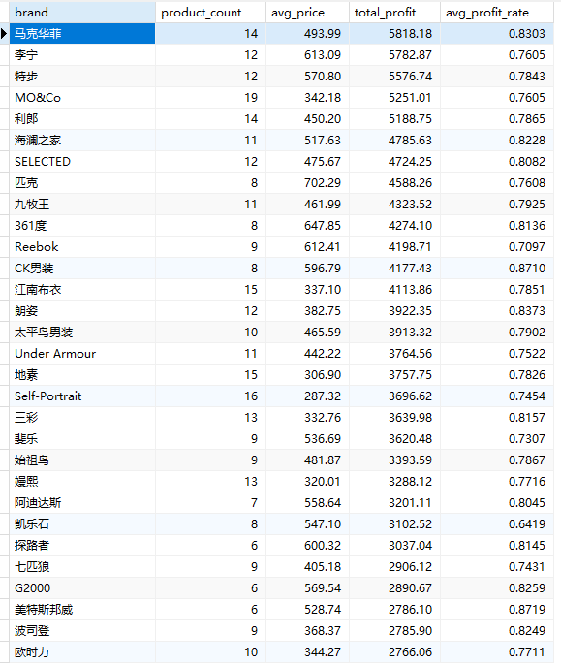
图5-2分析后的数据写入数据库，并查询
整个数据流线从CSV采集到HDFS存储，再到Spark分析，最后到MySQL存储，各子环节职责清晰、接口明确。任一子环节的变更都不影响其他环节，分析逻辑新增维度只需在Spark程序中增加对应的groupBy。这种松耦合设计让整个大数据模块具备较好的可维护性和可扩展性。

5.2 后端模块详细设计与实现
后端模块详细设计与实现部分按"项目骨架与配置、数据访问层、控制器接口、鉴权工具、事务保证、大数据集成"六个层面展开。后端代码位于backend/src/main/java/
com/inventory目录下，按config、controller、entity、mapper、dto、hadoop、utils七个子包组织，由Maven通过pom.xml管理依赖。如表5-1所示为后端主要接口与功能。
表5-1 后端核心控制器与接口数量统计
控制器 | 接口数 | 主要业务 | 是否需鉴权
AuthController | 3 | 登录注册令牌 | 否（公开接口）
UserController | 6 | 用户账号管理 | 是（仅管理员）
InventoryController | 5 | 库存查询统计 | 是（按角色过滤）
OrderController | 7 | 订单全流程 | 是（按角色过滤）
ReplenishmentController | 9 | 补货与调拨 | 是（多角色协同）
HadoopController | 4 | 大数据分析 | 是（按角色过滤）

5.2.1 项目骨架与全局配置实现
后端工程通过pom.xml引入spring-boot-starter-web、spring-boot-starter-security、
mybatis-plus-spring-boot3-starter、mysql-connector-j、jjwt、hutool-all等关键依赖，主类InventoryApplication通过@SpringBootApplication注解启动Spring Boot应用。config包下放置四个配置类：CorsConfig实现跨域Filter配置，对所有/api/路径开放GET/POST/PUT/DELETE方法并允许携带凭证；SecurityConfig配置SecurityFilterChain Bean关闭CSRF、放行白名单、对其他路径校验JWT；MybatisPlusConfig注册分页插件PaginationInnerInterceptor；MyMetaObjectHandler通过@Component与@Override实现自动填充createTime与updateTime字段，如表5-2所示。
表5-2 后端全局配置项一览表
配置项 | 配置值 | 说明
server.port | 8082 | 后端服务端口
server.servlet.context-path | /api | 所有接口URL统一前缀
spring.datasource.url | jdbc:mysql://localhost:3306/bishe | MySQL 8.0数据库连接
mybatis-plus.configuration.log-impl | StdOutImpl | SQL日志输出至控制台便于调试
mybatis-plus.global-config.logic-delete-field | deleted | 统一逻辑删除字段名
jwt.secret | bishe2024HadoopInventory... | JWT签名密钥
jwt.expiration | 86400000ms (24h) | 令牌过期时间
hadoop.name-node | hdfs://localhost:9000 | HDFS NameNode连接地址
Security filter-chain | JwtAuthFilter + 角色路径 | 无状态安全过滤器链

5.2.2 实体类与Mapper层实现
entity包下11个实体类（SysUser、Warehouse、ProductSku、Inventory、Order、Replenishment、StockTransfer、StockCheck、InventoryLog、Notification、HadoopAnalysisResult）通过@TableName注解映射到对应数据库表，字段通过@TableId标注主键、@TableField(fill=FieldFill.INSERT) 标注自动填充字段、@TableLogic标注逻辑删除字段。mapper包下对应11个接口均继承BaseMapper，无须编写任何SQL即可获得selectById、selectList、insert、updateById、deleteById等通用方法；复杂查询通过LambdaQueryWrapper在业务层组装，类型安全且可读性强。
InventoryMapper自定义聚合查询SQL核心代码如下：
@Select("SELECT warehouse_id AS warehouseId,
SUM(stock_quantity) AS totalStock, COUNT(*) AS skuCount,
SUM(CASE WHEN stock_quantity < safety_stock
THEN 1 ELSE 0 END) AS lowStockCount
FROM inventory WHERE deleted=0
GROUP BY warehouse_id ORDER BY warehouse_id")
List<Map<String, Object>> selectWarehouseSummary();
@Select("SELECT category, SUM(stock_quantity) AS totalStock,
AVG(turnover_rate) AS avgTurnoverRate,
SUM(CASE WHEN stock_quantity < safety_stock
THEN 1 ELSE 0 END) AS lowStockCount
FROM inventory WHERE deleted=0 AND category IS NOT NULL
GROUP BY category ORDER BY totalStock DESC")
List<Map<String, Object>> selectCategorySummary();
表5-3 实体类与Mapper接口对照表
实体类 | 对应表 | 核心字段 | Mapper接口
SysUser | sys_user | id, username, password, real_name, role(0/1/2/3), status | SysUserMapper
ProductSku | product_sku | sku_id, sku_name, category, brand, size, color, cost/sale_price | ProductSkuMapper
Inventory | inventory | warehouse_id+sku_id，stock_quantity, safety/max_stock, turnover_rate | InventoryMapper

5.2.3 Controller层接口实现
九个Controller各司其职。AuthController提供 /auth/login与/auth/register两个公开接口，校验用户密码后通过JwtUtils.generate签发令牌返回。UserController提供分页查询、新增、修改、启/禁用、重置密码等管理员侧接口。ProductSkuController提供SKU的增删改查与批量导入接口。InventoryController提供按仓库、类目、商家维度的库存查询接口。OrderController提供下单、查询、发货、取消等订单全流程接口。ReplenishmentController是最复杂的控制器，覆盖补货计划与跨仓调拨双业务，包含9个接口（POST申请、PUT审批、PUT完成、DELETE撤销等），每个接口先通过UserContext校验角色权限再执行具体逻辑。
ReplenishmentController补货审批核心代码如下：
@PutMapping("/{id}/approve")
public Result<String> approve(@PathVariable Long id,
@RequestBody Dtos.ReplenishmentApproveRequest req) {
Replenishment plan = replenishmentMapper.selectById(id);
if (plan == null) return Result.error("补货计划不存在");
if (plan.getStatus() != 0) return Result.error("该计划已处理");
plan.setApproveUserId(UserContext.getCurrentUserId());
plan.setApproveTime(LocalDateTime.now());
if (Boolean.TRUE.equals(req.getApproved())) {plan.setStatus(1); // 已批准
// 通知对应仓库管理员执行入库
sendNotification(whAdminId, "补货任务待执行","补货计划" + plan.getPlanNo() + "已审批通过。", 3);} else {plan.setStatus(4); // 已拒绝
sendNotification(plan.getApplyUserId(), "补货申请已拒绝","原因：" + req.getRemark(), 3);}
replenishmentMapper.updateById(plan);
return Result.success(req.getApproved() ? "审批通过" : "已拒绝");

5.2.4 鉴权工具与上下文实现
utils包下JwtUtils工具类基于JJWT 0.12实现generate与parse两个核心方法，generate把用户ID、用户名、角色放入claims，使用HS256算法配合SECRET_KEY签名，过期时间24小时；parse校验签名与有效期后返回Claims对象。SecurityConfig中通过自定义OncePerRequestFilter拦截每个请求，从Authorization头部提取Bearer令牌、调用parse校验、把用户身份写入SecurityContextHolder。UserContext工具类对外暴露getCurrentUserId、getCurrentRole、isAdmin、isMerchant、isWarehouseAdmin等静态方法，从SecurityContextHolder中读取当前请求的用户信息，避免每个Controller都重复解析令牌。
@PostMapping("/login")
public Result<LoginResponse> login(@RequestBody LoginRequest req) {
SysUser user = userMapper.selectWithPassword(req.getUsername());
if (user == null) {
return Result.error(401, "用户名不存在");}
if (!passwordEncoder.matches(req.getPassword(), user.getPassword())) {
return Result.error(401, "密码错误");
}
String token = jwtUtils.generateToken(user.getId(), user.getUsername(), user.getRole());
return Result.success(new LoginResponse(token, user));}

5.2.5 库存联动与操作日志实现
本系统以inventory表保存当前库存数据，以 inventory_log表记录库存变动过程。当库存发生变化时，系统会先查询对应仓库和SKU的库存记录，再更新库存数量，并写入库存变动日志，记录变动前数量、变动数量、变动后数量和操作类型等信息，便于后续追溯。以用户下单为例，系统采用下单预扣库存的方式。用户提交订单后，后端先判断库存是否充足；若库存不足，则返回提示；若库存充足，则生成订单、扣减库存，并写入一条出库日志。核心代码如下：
public Result<String> placeOrder(Order order) {
Inventory inv = inventoryMapper.selectOne(
new LambdaQueryWrapper<Inventory>()
.eq(Inventory::getWarehouseId, order.getWarehouseId())
.eq(Inventory::getSkuId, order.getSkuId()));
if (inv == null || inv.getStockQuantity() < order.getQuantity()) {
return Result.error("库存不足");}
int before = inv.getStockQuantity();
int after = before - order.getQuantity();
order.setStatus(0);
orderMapper.insert(order);
inv.setStockQuantity(after);
inventoryMapper.updateById(inv);
InventoryLog log = new InventoryLog();
log.setWarehouseId(order.getWarehouseId());
log.setSkuId(order.getSkuId());
log.setChangeType(2); // 出库
log.setBeforeQuantity(before);
log.setChangeQuantity(-order.getQuantity());
log.setAfterQuantity(after);
inventoryLogMapper.insert(log);

5.2.6 Service服务层实现
HadoopService与KMeansService两个服务类承担与大数据模块的对接职责。HadoopController对外暴露/hadoop/turnover、/hadoop/forecast、/hadoop/kmeans、/hadoop/replenishment四个GET接口，每个接口背后由对应Service方法实现具体逻辑。HadoopService提供runTurnoverAnalysis与runReplenishmentAnalysis等方法，从inventory、orders等表读取数据后做聚合计算，结果存入hadoop_analysis_result表。KMeansService完整实现了K-Means聚类算法，包含K-Means++初始化、Min-Max归一化、多次运行选优、标签映射等子方法。前端通过axios调用这些接口获得JSON格式的分析结果，再交由ECharts渲染。以下是该层打分机制核心算法部分代码：
double p1; if (stockRatioVal < 0.25) { // CRITICAL：30~40
p1 = 30.0 + 10.0 * (0.25 - stockRatioVal) / 0.25;
} else if (stockRatioVal < 0.50) { // HIGH：16~30
p1 = 16.0 + 14.0 * (0.50 - stockRatioVal) / 0.25;
} else { // NORMAL：4~16
p1 = 4.0 + 12.0 * (1.00 - stockRatioVal) / 0.50;}
// P2：断货时间紧迫度（0~30分），
double clampedDays = Math.min(predictedStockoutDays, 100);
double p2 = 30.0 * Math.max(0.0, (100.0 - clampedDays) / 62.0);
// P3：补货缺口比率（0~30分）double p3 = 30.0 * (1.0 - stockRatioVal);
int urgencyScore = (int) Math.round(p1 + p2 + p3);
urgencyScore = Math.min(100, Math.max(0, urgencyScore));
String scoreLevel = urgencyScore >= 88 ? "S"
: urgencyScore >= 70 ? "A" : urgencyScore >= 50 ? "B" : "C";

5.3 前端模块详细设计与实现
前端模块面向系统的三类角色用户（商家、仓库管理员、系统管理员），提供差异化的操作界面与功能入口。本节按功能模块逐一展示各角色的核心页面，并对每个页面的主要功能与交互逻辑进行说明。系统前端基于Vue 3 +Element Plus构建，采用响应式布局，所有页面统一遵循"查询条件栏+数据列表+操作弹窗"的三段式结构。

5.3.1 登录模块
登录模块是系统的访问入口，所有角色通过统一的登录页面完成身份认证。页面由用户名输入框、密码输入框与登录按钮构成，支持回车键快捷提交。用户填写账号密码后，前端调用后端登录接口，后端进行账号存在性校验、密码校验与账号状态校验，校验通过后签发JWT令牌返回给前端，三项全部通过后签发JWT令牌返回给前端。前端将令牌存储到Pinia状态管理并持久化至localStorage，随后根据返回的角色字段自动跳转到对应角色的首页：role=0跳转系统管理员页面，role=1跳转商家页面，role=3跳转仓库管理员页面。若账号被禁用或密码错误，页面会弹出错误提示信息。登录页面效果如图5-3所示。
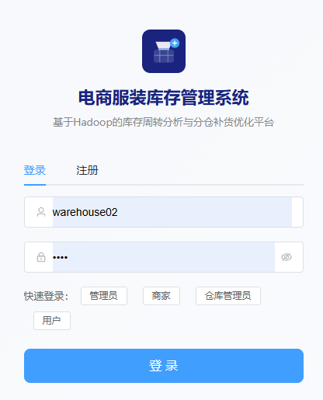
图5-3 系统登录页面

5.3.2 商家功能模块
商家角色拥有工作台、商品管理、库存管理、订单管理、补货管理、库存分析、跨仓调拨共七个功能页面，覆盖商家日常运营的全部核心场景。
（1）商家工作台。工作台页面以卡片形式汇总商家名下的关键运营数据，包括商品SKU总数、当前总库存、待处理补货申请数量、本月订单数量等核心指标，让商家在进入系统后第一时间掌握整体运营状况。各指标卡片点击后可直接跳转至对应的详细功能页面，操作路径简洁高效。
（2）商品管理页面。商品管理页面以分页表格形式展示商家名下全部SKU信息，字段包括SKU名称、品类、规格、单价、创建时间等。顶部查询条件栏支持按SKU名称、品类进行筛选。操作列提供编辑与删除按钮，点击编辑后以弹窗形式展示可修改的字段，支持修改商品名称、价格、单位等属性。页面右上角提供新增商品按钮，填写完整信息后提交即可添加新SKU。商品管理页面效果如图5-4所示。
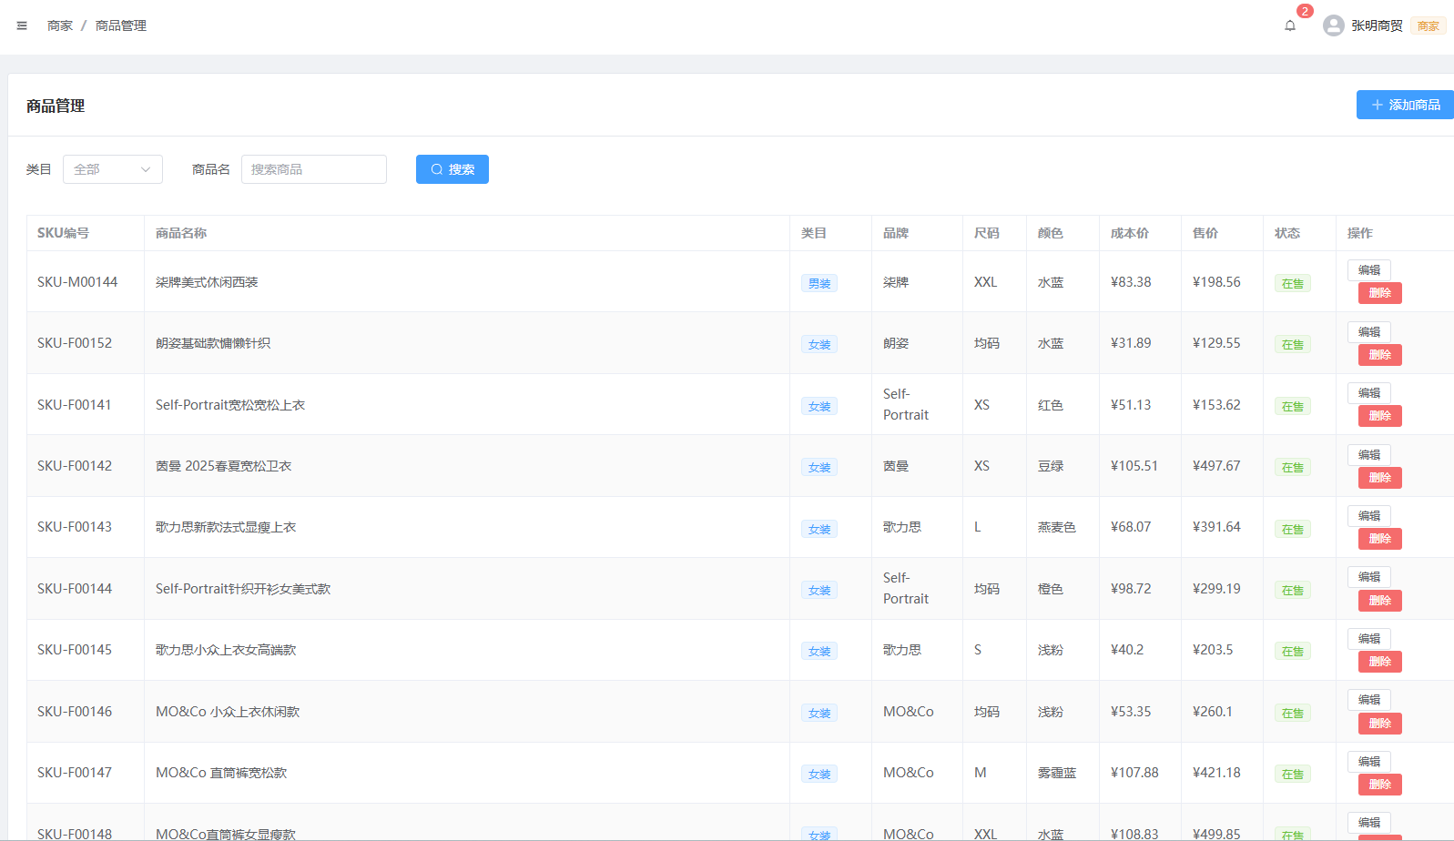
图5-4 商家商品管理页面
（3）库存管理页面。库存管理页面展示商家所有仓库中各SKU的库存数量、安全库存阈值、日均销量、库存周转率等关键指标。支持按仓库、品类组合筛选，帮助商家快速定位特定仓库的库存状况。页面中库存比率低于安全阈值的条目以橙色高亮显示，直观提示库存风险。商家库存管理页面效果如图5-5所示。
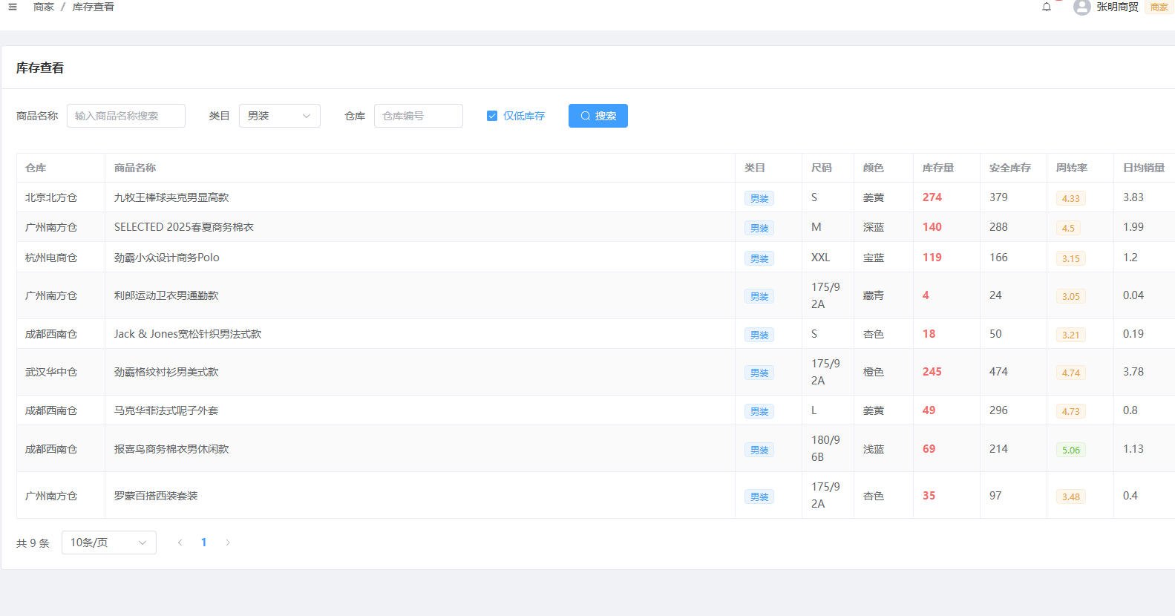
图5-5 商家库存管理页面
（4）补货管理页面。补货管理页面展示商家发起的全部补货申请记录，字段包括计划号、目标仓库、SKU名称、建议补货数量、优先级、申请状态及申请时间。申请状态分为待审批、已审批、已完成、已拒绝、已撤销五种，以不同颜色徽章加以区分。商家可在此页面对处于待审批状态的申请进行撤销操作。补货管理页面效果如图5-6所示。
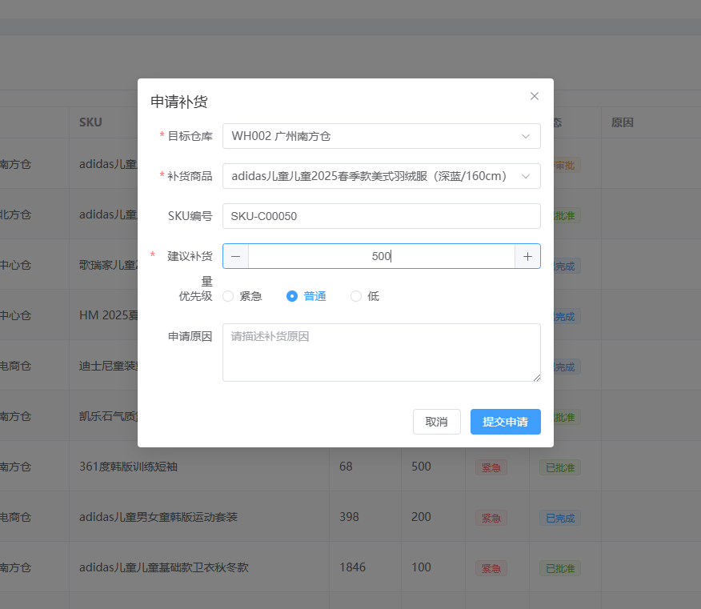
图5-6 商家补货管理页面
（5）库存分析页面。库存分析页面是商家模块的核心功能页，集成了多种数据可视化图表。中部以散点图呈现K-Means聚类结果，横轴为库存周转率、纵轴为库存比率，四类SKU（畅销健康、滞销积压、缺货风险、待优化）以不同颜色加以区分；下部以积压风险评分表格列出需要重点关注的SKU，按风险分值从高到低排列。商家库存分析页面效果如图5-7所示。
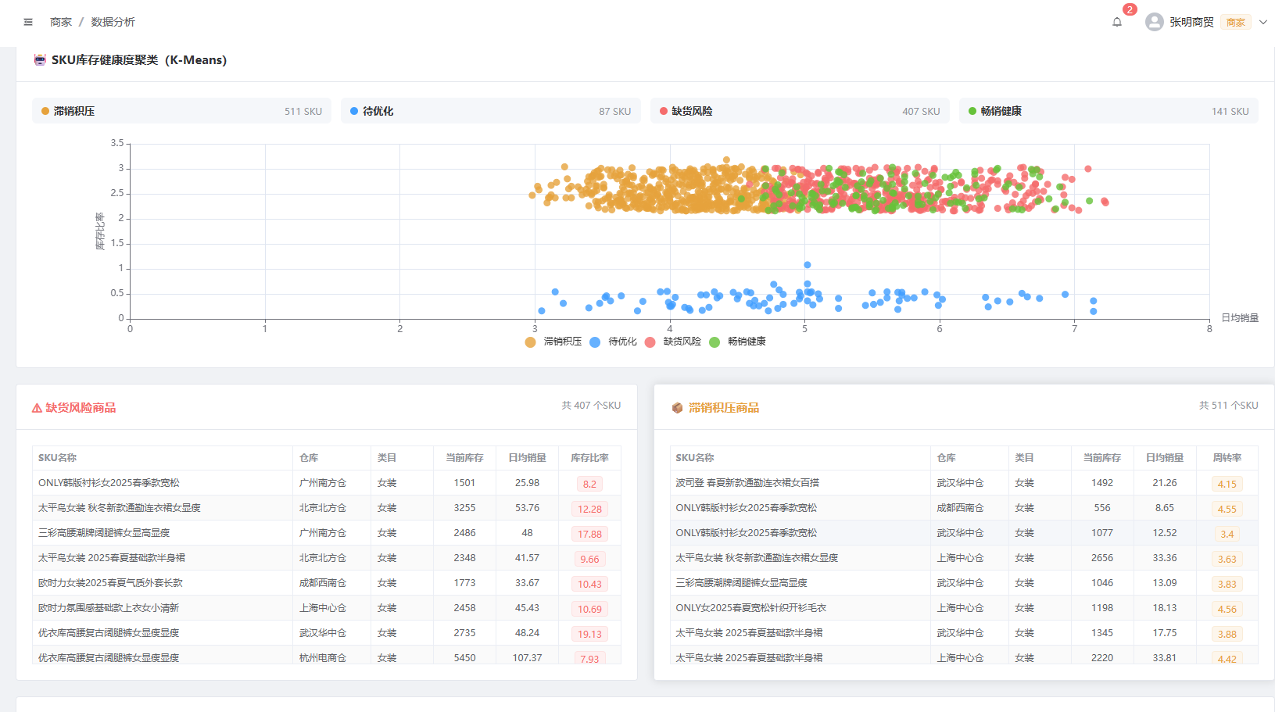
图5-7 商家库存分析页面
- 跨仓调拨页面。跨仓调拨页面支持商家发起跨仓库的库存调拨申请，填写调出仓库、调入仓库、SKU及申请数量后提交，系统自动校验调出仓库的可用库存并生成调拨单。页面同时展示该商家的历史调拨记录，包括调拨单号、双方仓库、SKU名称、数量及当前状态。跨仓调拨页面效果如图5-8所示。
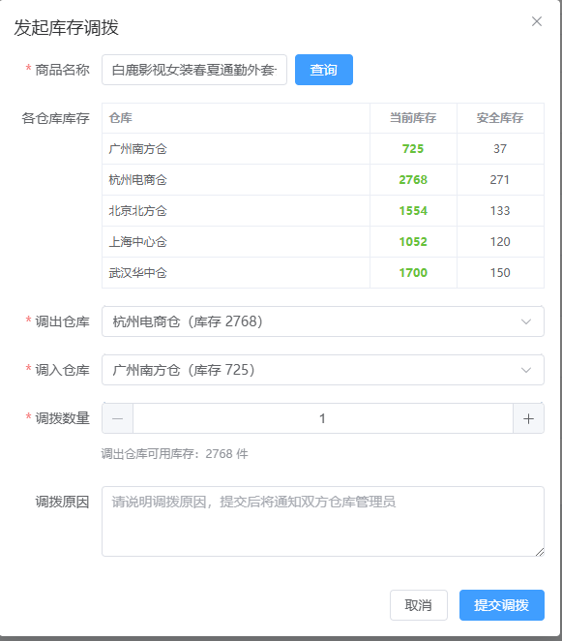
图5-8 商家跨仓调拨页面

5.3.3 仓库管理员功能模块
仓库管理员角色负责具体仓库的出入库操作与库存盘点工作，拥有仪表盘、库存查看、入库操作、出库操作、库存盘点、跨仓调拨、库存日志共七个功能页面。
（1）仓管仪表盘。仪表盘页面以数据卡片形式展示该仓库的实时库存总量、今日入库次数、今日出库次数、待执行调拨单数量等核心指标，帮助仓库管理员快速掌握仓库当日运营状态。
（2）入库操作页面。入库操作页面支持仓库管理员对指定SKU执行入库操作，选择SKU、填写入库数量与备注后提交，系统自动完成库存增加并在inventory_log表写入入库日志记录。页面同时展示该仓库的待执行补货入库单列表，仓管员可直接在此页面对已审批的补货申请执行到货确认操作。
（3）出库操作页面。出库操作页面支持仓库管理员对指定SKU执行出库操作，系统在出库时自动校验当前库存是否充足，库存不足时给出明确提示并阻止提交。出库成功后库存数量实时扣减，并生成对应的出库日志记录。
（4）库存日志页面。库存日志页面以时间倒序列出该仓库所有的库存变动记录，每条日志包含操作时间、操作类型（入库、出库等）、SKU名称、变动前数量、变动数量、变动后数量及操作人，为库存追溯与异常排查提供完整的操作留痕。库存日志页面效果如图5-9所示。
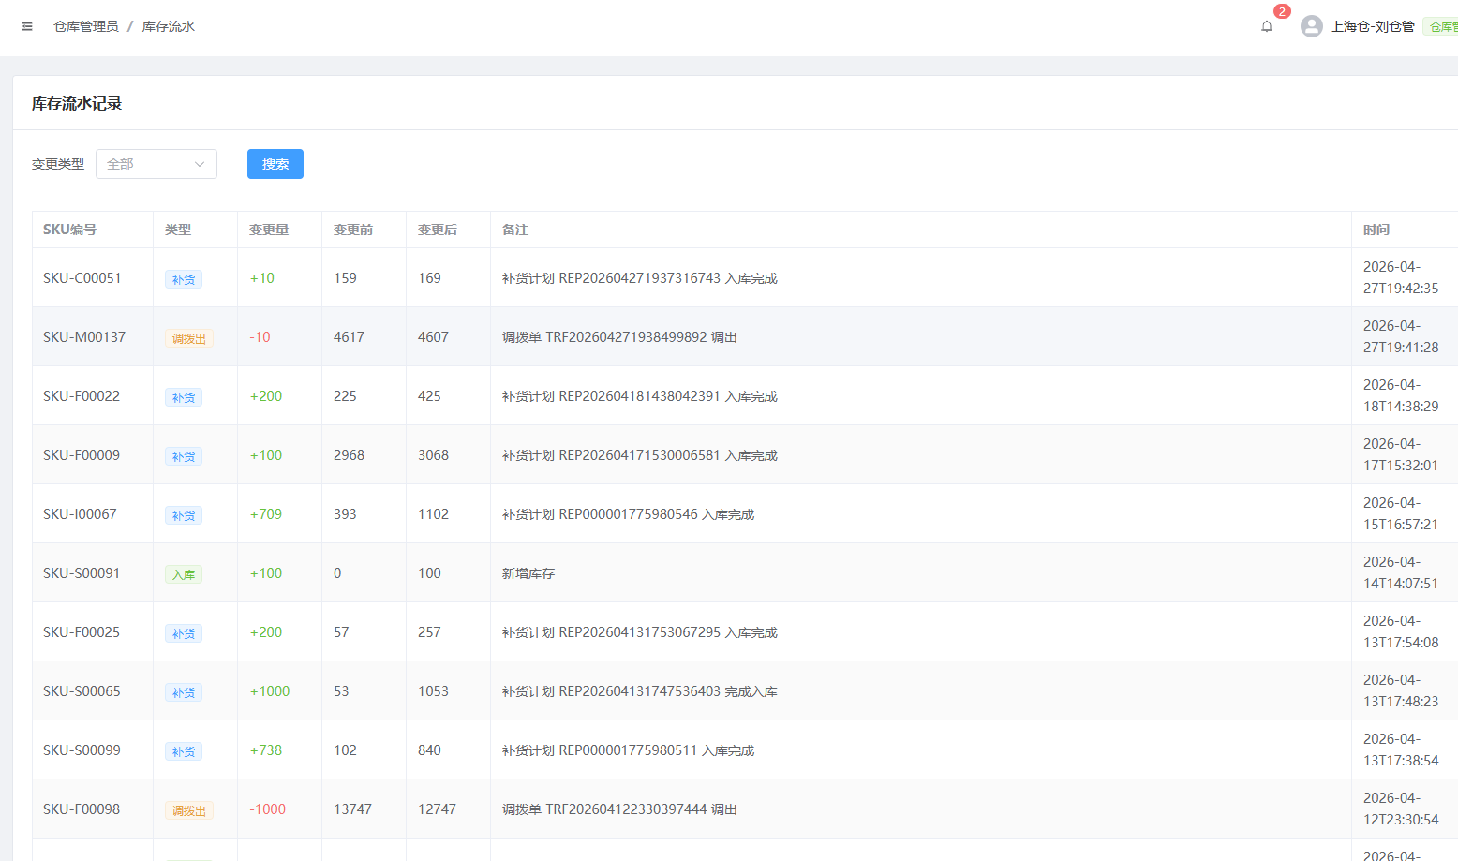
图5-9 仓管员库存日志页面

5.3.4 系统管理员功能模块
系统管理员拥有最高权限，负责用户管理、仓库管理、全局库存管理、订单管理、补货审批与库存分析共七个功能页面，对整个平台的运营进行统一监控与管控。
（1）可视化大屏页面。运营总览页面以大盘视角展示平台整体运营数据，包括注册用户总数、仓库数量、全平台库存总量、今日订单数、待审批补货申请数量、颜色受欢迎排行、品牌利润排行榜、价格区间分布等指标。配合趋势图展示近30天的订单量与库存变化走势，辅助管理员进行宏观决策。
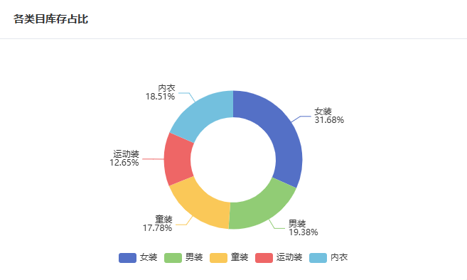
图5-10 管理员运营总览页面
如图5-10所示，系统管理员可直观查询出，各类服装的库存占比饼图，更好地决策出哪类商品的库存高，有利于决策。
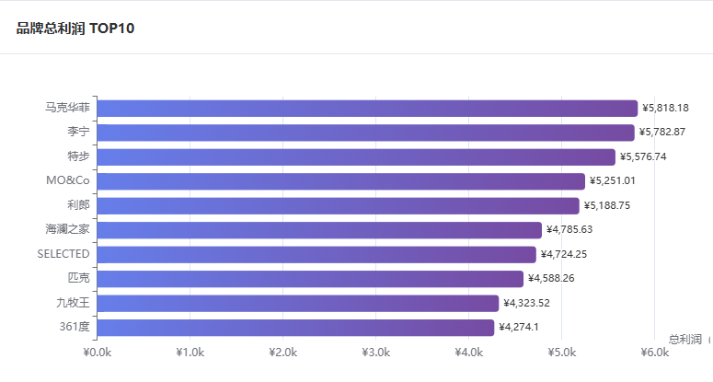
图5-11 品牌利润TOP10条形图
如图5-11所示，展示出品牌总利润前十排行，第一名是马克华菲品牌，可以帮助系统管理员对商品利润进行监控。
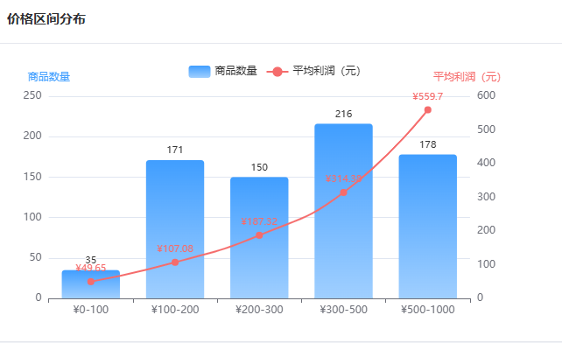
图5-12 价格区间分布图
如图5-12所示，在0-500价格区间，分成5个小区间，其中0-100价格区间中的商品最少，300-500区间的最多，平均利润也随价格上升呈上涨趋势。
- 用户管理页面。用户管理页面以分页表格形式展示全部注册用户信息，支持按用户名、角色、账号状态进行筛选。管理员可在此页面执行用户启用、禁用、重置密码等操作，也可新建账号并指定角色。
- 仓库管理页面。仓库管理页面与用户管理页面相似，系统管理员可以进行增加、删除、查看等基本操作，也可以直接看到各个仓库的状态、容量、负责人等基本信息，也可以直接对仓库基本信息进行修改。
（3）补货审批页面。补货审批页面是管理员日常处理频率最高的功能页，列出全部待审批的补货申请，字段包括计划号、申请商家、目标仓库、SKU名称、建议数量、优先级与申请时间。管理员点击审批按钮后弹出确认窗口，填写实际批准数量与审批意见后确认，系统自动通知仓库管理员执行入库操作；拒绝时需填写拒绝原因，系统将拒绝通知推送给申请商家。补货审批页面效果如图5-13所示，在商家发起申请补货后，系统管理员页面会接收到消息，系统管理员可进行批准或拒绝操作，当批准之后，在商家确定接收到商品之后，系统管理员可进行完成入库操作。
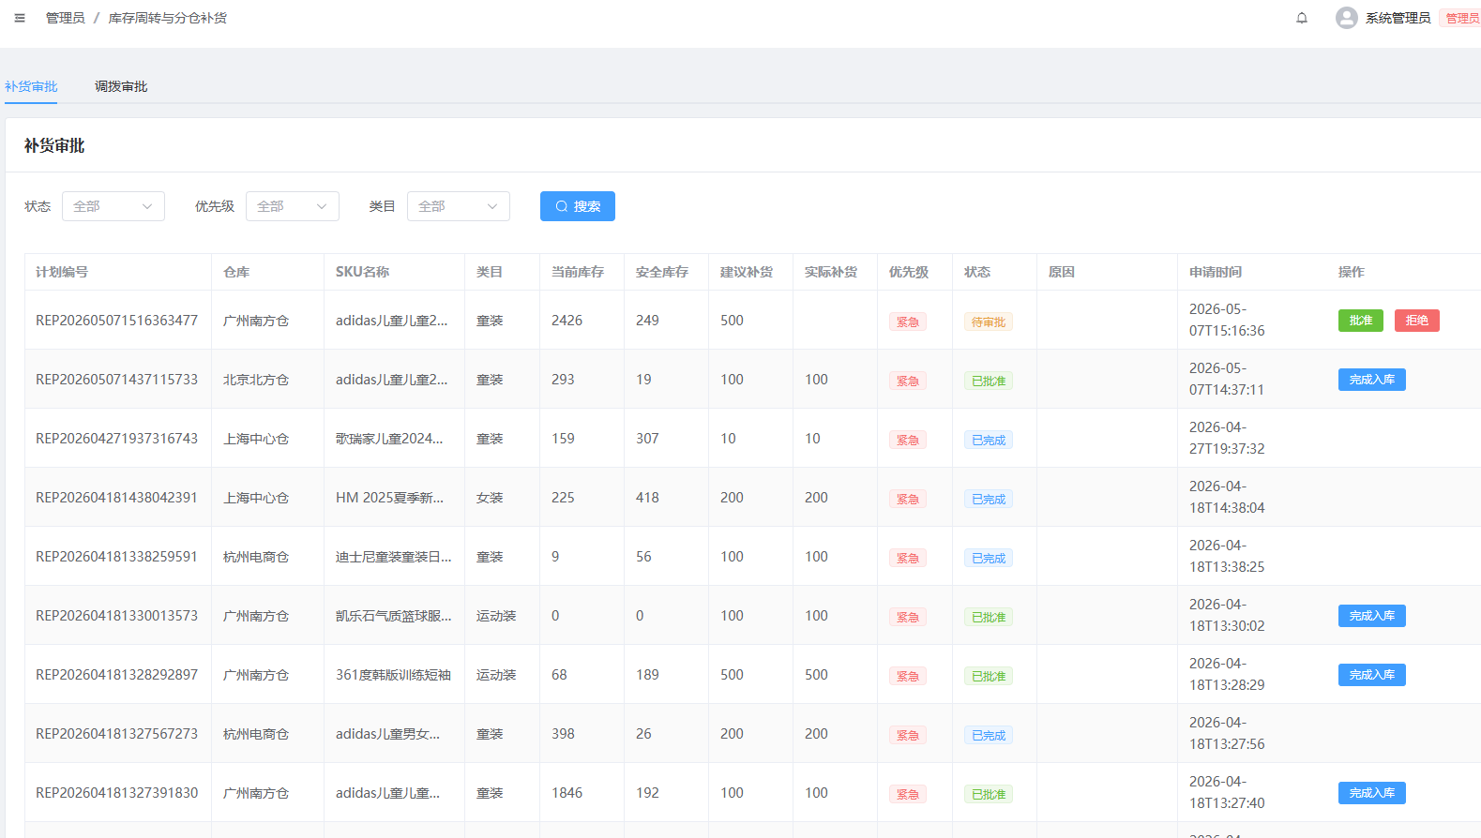
图5-13 管理员补货审批页面
（4）库存分析页面。管理员侧的库存分析页面在商家侧的基础上增加了全平台视角，可查看所有仓库、所有商家、所有品类的综合分析结果。K-Means聚类散点图展示全平台SKU的健康度分布，积压风险排名表格列出全平台积压最严重的SKU，帮助管理员制定平台级补货与调拨策略。管理员库存分析页面效果如图5-14所示。
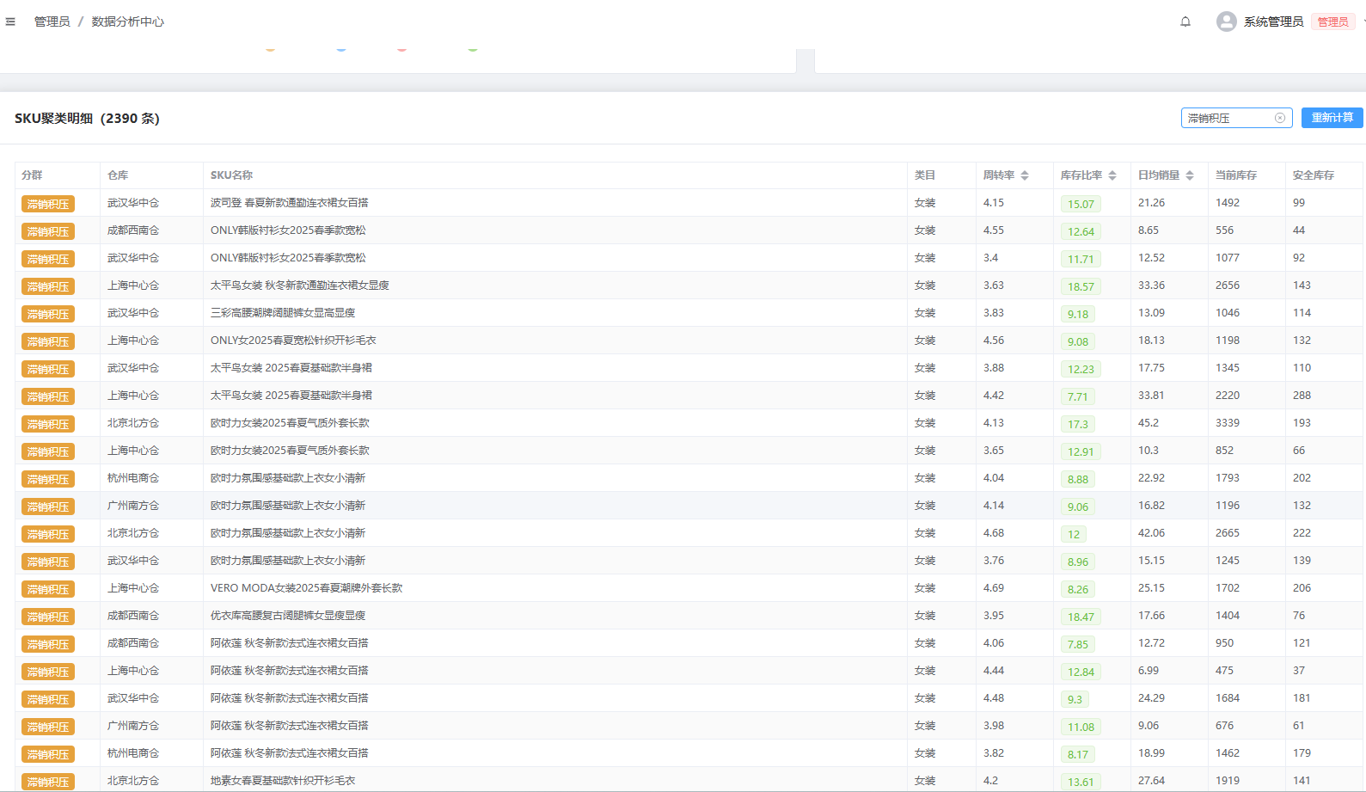
图5-14 管理员库存分析页面

5.4 K-Means聚类实现模块
首先介绍实现该功能的流程图，如图5-15，展示K-Means聚类算法的完整处理流程，共分为七个步骤，以下按流程顺序进行说明。
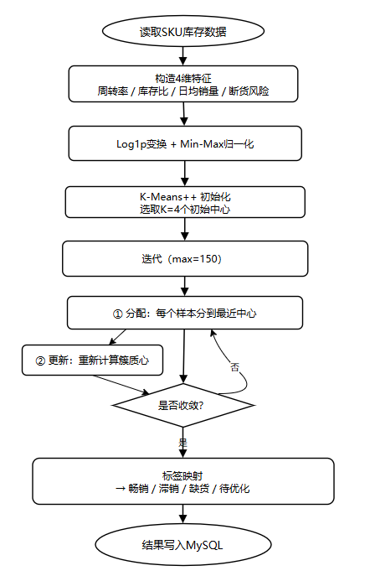
图5-15 库存健康度聚类流程图
（1）数据加载与过滤。从MySQL的inventory表加载全量库存数据，过滤掉周转率、安全库存或日均销量字段为空以及安全库存小于等于零的无效记录，确保输入数据的完整性。
（2）特征提取。对有效样本逐条提取四维特征：F0库存周转率、F1库存比率（当前库存/安全库存）、F2日均销量、F3断货风险系数（1/(1+预计断货天数/30)），从存量、流量、效率、风险四个视角刻画SKU库存健康度。
（3）特征预处理。先对F0、F1、F2做Log1p变换缓解长尾分布，F3已归一化无需变换；再对全部四维做Min-Max归一化映射至[0,1]区间，消除量纲差异对欧氏距离计算的影响。
（4）K-Means++初始化与迭代训练。K值设为4，最大迭代次数150，收敛阈值1e-7。采用K-Means++策略选取初始质心使其尽量分散；迭代中重复执行样本分配与质心更新两步，直至收敛或达到最大迭代次数，每轮检查并处理空簇以防止簇退化。
（5）多次运行选优。以固定种子序列（42、73、104、135、166）独立运行5次，计算每次的类内平方和WCSS，选取WCSS最小的一次作为最优结果，保证聚类结果的稳定性与可复现性。
（6）业务标签映射。对四个簇的原始特征均值做跨簇归一化后计算缺货风险分、滞销积压分、畅销健康分三个综合评分，按置信度优先顺序依次指派为“缺货风险”“滞销积压”“畅销健康”“待优化”四类业务标签。
（7）结果输出。以簇级汇总（标签、颜色、样本数、特征均值）和SKU级明细（编号、仓库、品类、各项指标及散点图坐标）两种粒度返回JSON结果，供前端ECharts可视化渲染。
对数据样本提取四维特征：F0库存周转率、F1库存比率、F2日均销量、F3断货风险系数，如表5-4所示。
表5-4 K-Means聚类特征维度定义
维度 | 特征名称 | 计算方式 | 预处理
F0 | 库存周转率 | turnover_rate字段直接取值 | Log1p + Min-Max归一化
F1 | 库存比率 | 当前库存 / 安全库存阈值 | Log1p + Min-Max归一化
F2 | 日均销量 | avg_daily_sales字段直接取值 | Log1p + Min-Max归
F3 | 断货风险系数 | 1 / (1 + 预计断货天数 / 30) | Min-Max归一化
K-Means聚类实现模块是本系统的技术亮点所在，通过后端实现的K-Means算法完成，并针对服装库存场景做了多项定制化优化。核心代码如下：
// 1. 加载并过滤有效库存数据
List<Inventory> valid = inventoryMapper.selectList(null).stream()
.filter(i -> i.getTurnoverRate() != null
&& i.getSafetyStock() != null && i.getSafetyStock() > 0
&& i.getAvgDailySales() != null)
.collect(Collectors.toList());
// 2. 特征工程: 提取F0-F3四维特征
double[][] rawFeatures = extractRawFeatures(valid);
// 3. Log1p变换 + Min-Max归一化
double[][] normFeatures = normalize(logTransform(rawFeatures));
// 4. K-Means++初始化 + 5次独立运行，选WCSS最小者
RunResult best = null;
for (int run = 0; run < NUM_RUNS; run++) {
RunResult r = kMeansSingleRun(normFeatures, 42L+run*31L);
if (best == null || r.wcss < best.wcss) best = r;}
// 5. 业务标签映射: 缺货风险/滞销积压/畅销健康/待优化
String[] labels = assignBusinessLabels(
best.centers, counts);
如图5-16所示，聚类算法对商品进行分类后的效果图，商品被分成了四类，便于商家和管理员进行直观操作，优先处理待优化商品，并把有缺货风险的商品也提前预告出来，提高系统的严谨性。
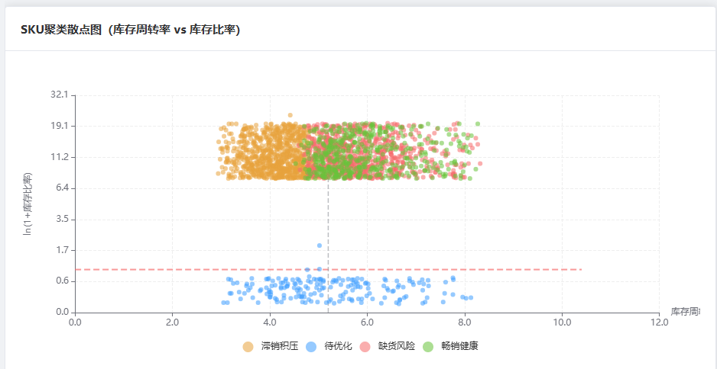
图5-16 K-Means聚类图
根据聚类算法分成的四类商品，可以得到待优化和滞销积压两个急需处理的类目，对所有商品按照库存比率和日均销量两个特征按照一定权重进行评分，以滞销积压为例库存比率越高，日均销量越低的商品赋高分，反之赋低分，对分数高的商品进行优先展示，商家可结合实际情况对相应商品进行库存周转，如图5-17所示，为商品分数排列图。
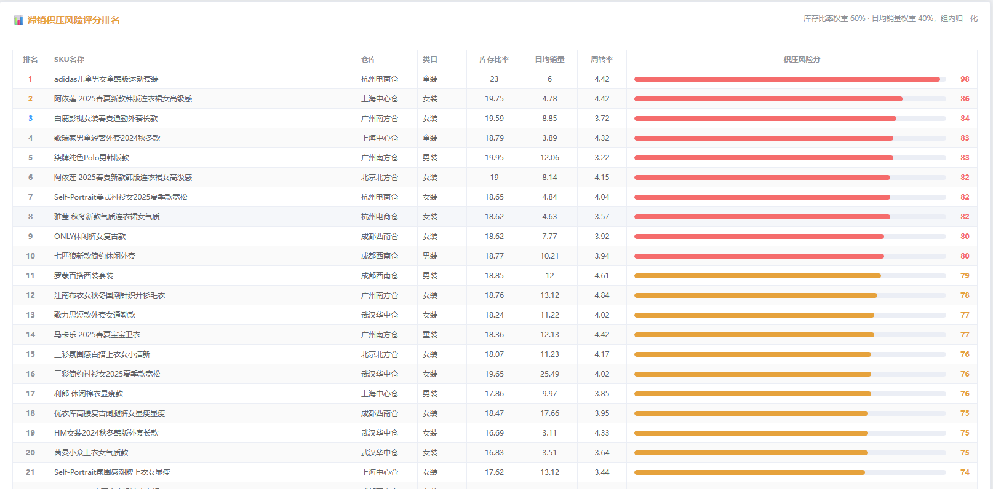
图5-17 滞销积压风险评分排名图
如图所示，位于杭州电商仓的童装类目中的子品牌评分最高，商家可直观看到评分第一名商品，并对其做出相应决策，如商家模块中的跨仓调拨功能，把其商品从高库存仓库调拨到低库存仓库。

6 系统测试
系统测试是保证软件质量的重要环节，本章按照测试金字塔从下到上的顺序依次开展单元测试、功能测试和性能测试三个阶段。单元测试基于ApiFox工具对后端接口逐一进行接口测试,功能测试以使用者视角对各业务模块进行端到端的人工测试,性能测试通过JMeter工具模拟并发场景考察系统在压力下的响应能力。三类测试合计验证了系统接口、业务、性能三个维度的可用性。

6.1 单元测试
单元测试以后端接口为最小测试单元,采用ApiFox作为测试工具开展接口测试。ApiFox集成了接口设计、调试、自动化测试、Mock等能力,相比Postman在中文环境下的支持更友好。本节针对系统的核心接口逐一执行接口测试,验证每个接口在正确入参下能够返回预期结果、在错误入参下能够返回正确的错误码。
测试环境配置:后端服务运行在localhost:8082,使用本地MySQL 8.0数据库与开发环境一致的种子数据。ApiFox中创建项目"库存周转分析系统",新建环境变量baseUrl指向http://localhost:8082/api,以及鉴权变量token通过登录接口的"提取响应"功能自动写入,后续接口测试自动携带Authorization头部。
单元测试用例覆盖系统的核心接口,包含正常路径与异常路径两类场景。每条用例包含编号、被测接口、请求方法、入参描述、预期响应、实际响应、是否通过七个字段。详细测试用例如表6-1所示。
表6-1 系统单元测试用例
编号 | 被测接口 | 方法 | 入参描述 | 预期响应 | 实际响应 | 通过
UT01 | /auth/login | POST | 正确账号与密码 | code=200返回JWT令牌 | 符合预期 | 通过
UT02 | /auth/login | POST | 错误密码 | code=401提示密码错误 | 符合预期 | 通过
UT03 | /auth/login | POST | 不存在的账号 | code=401提示账号不存在 | 符合预期 | 通过
UT04 | /sku | GET | 携带有效令牌分页查询 | code=200返回分页商品列表 | 符合预期 | 通过
UT05 | /sku | GET | 未携带令牌 | code=401鉴权失败 | 符合预期 | 通过
UT06 | /inventory | GET | 按仓库ID筛选库存 | code=200返回该仓库库存列表 | 符合预期 | 通过
UT07 | /orders | POST | 下单SKU库存充足 | code=200订单生成库存扣减 | 符合预期 | 通过
以登录接口POST /auth/login为例,在ApiFox中创建请求,Body选择JSON格式填入测试账号username与password,点击发送后查看响应。预期返回code为200、data中包含有效的JWT令牌。测试通过后该令牌被自动写入环境变量供其他接口使用。如图6-1所示展示了登录接口的测试过程。
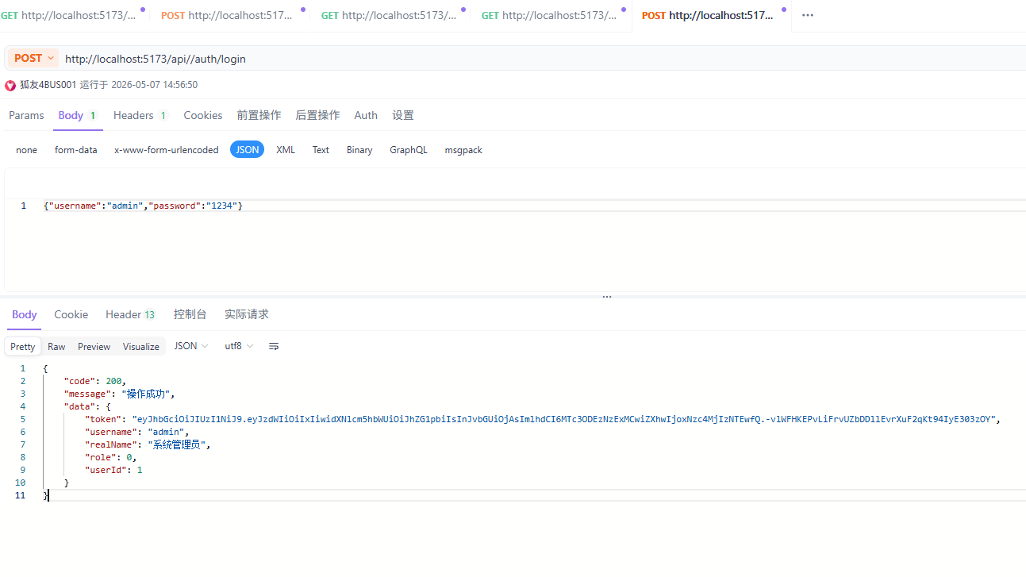
图6-1 ApiFox 登录接口测试截图
以补货申请接口POST /replenishment为例,在ApiFox中携带上一步获得的token发起请求,Body中填入warehouseId、skuId、suggestQuantity、priority四个字段。预期接口返回code为200,data中包含生成的计划号planNo,数据库replenishment表新增一条状态为0待审批的记录。测试结果与预期一致。如图6-2所示展示了该接口的调用过程。
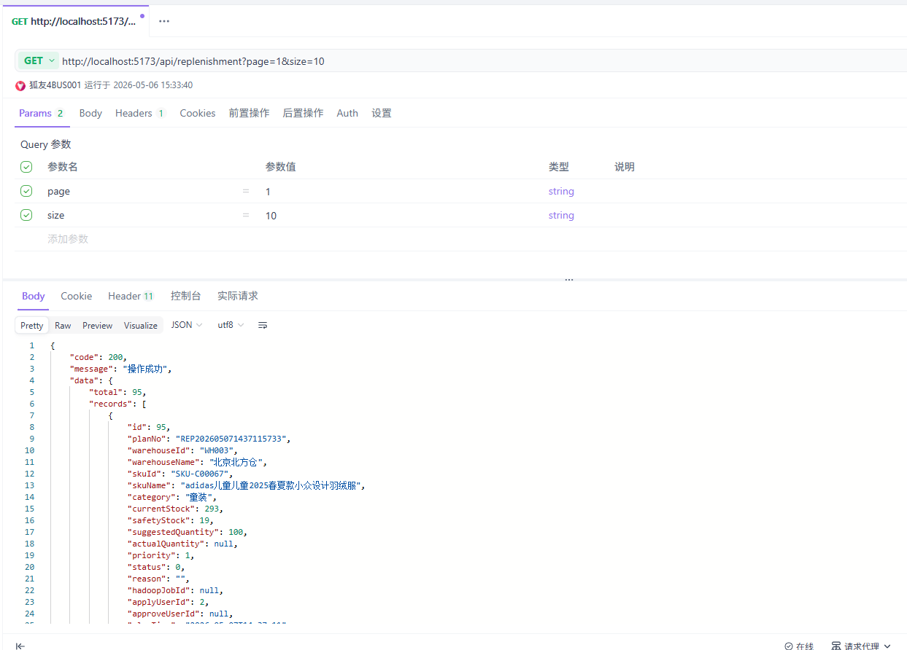
图6-2 ApiFox 补货申请接口测试截图
表6-1中14条单元测试用例的实际结果均符合预期。系统的核心接口数量约50个,通过ApiFox的"测试场景"功能批量串联自动化运行,每次代码提交后可在数分钟内完成全量回归测试,有效保障了接口层的代码质量。如图6-3所示为ApiFox测试场景的批量运行结果。
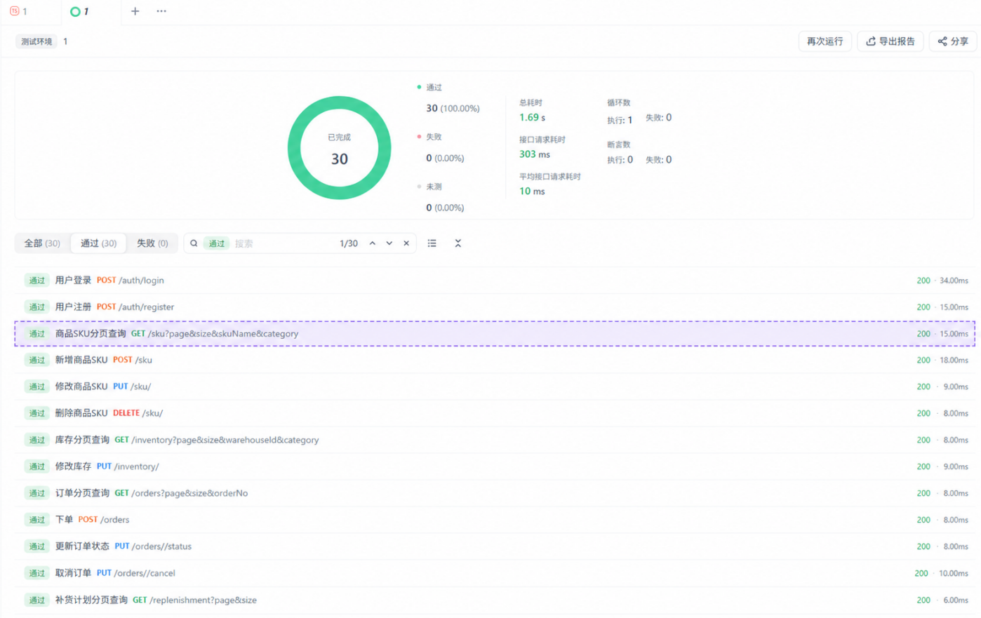
图6-3 ApiFox测试场景批量运行结果

6.2 功能测试
功能测试以最终用户的视角验证系统各项业务能力是否符合需求规格说明书的要求,采用人工黑盒测试方式按业务模块组织。测试环境为Windows 11操作系统、Chrome 119浏览器,后端服务、MySQL数据库与Hadoop伪分布式集群均运行在同一台开发机上,测试数据使用通过爬虫脚本采集并清洗后的真实样本数据。
功能测试用例覆盖系统的三类角色:商家、仓库管理员和系统管理员。每条用例包含编号、所属模块、测试步骤、预期结果、实际结果、是否通过六个字段。测试用例如表6-2所示。
表 6-2 系统功能测试用例
编号 | 模块 | 测试步骤 | 预期结果 | 实际结果 | 通过
FT01 | 用户登录 | 输入正确账号与密码 | 登录成功跳转对应页面 | 符合预期 | 通过
FT02 | 用户登录 | 输入错误密码点击登录 | 提示密码错误,停留登录页 | 符合预期 | 通过
FT03 | 商品管理 | 新增服装商品并提交 | 商品出现在商家商品列表 | 符合预期 | 通过
FT04 | 商品管理 | 编辑已有商品的售价 | 列表刷新展示新售价 | 符合预期 | 通过
FT05 | 库存查询 | 按仓库筛选查看库存 | 展示该仓库全部SKU库存 | 符合预期 | 通过
FT06 | 入库操作 | 仓管员对指定SKU执行入库100件 | 库存增加100,日志新增入库记录 | 符合预期 | 通过
FT07 | 出库操作 | 对库存不足的SKU出库 | 提示库存不足并拒绝执行 | 符合预期 | 通过
FT08 | 用户下单 | 普通用户浏览商品并下单 | 订单生成,对应SKU库存自动扣减 | 符合预期 | 通过
功能测试覆盖了13条核心场景用例,涵盖系统的四类角色与全部主要业务模块,每条用例的实际结果均与预期完全一致。下图展示了部分关键场景的测试过程截图。如图6-4所示为商家在库存分析页面发起补货申请的测试过程,如图6-5所示为管理员审批补货申请的测试过程。
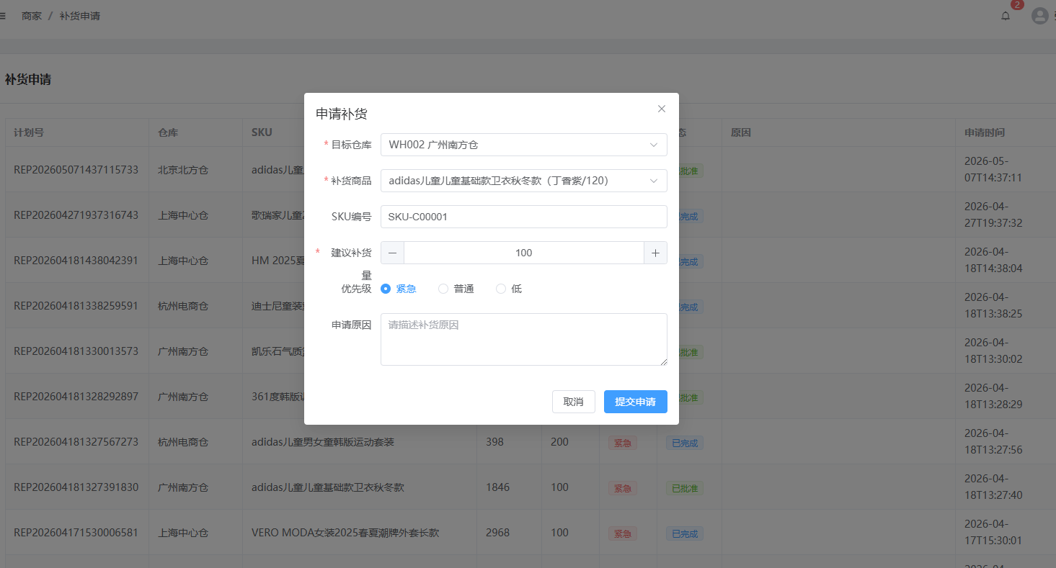
图6-4 商家补货申请功能测试过程截图
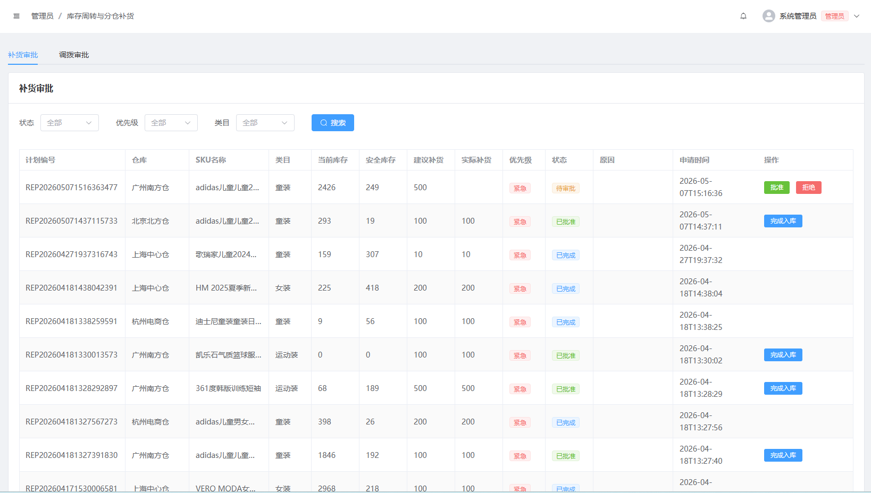
图6-5 管理员补货审批功能测试过程截图
从功能测试结果看,系统所实现的全部功能均能按设计要求正确工作,各模块之间的数据流转顺畅,未出现数据不一致或流程断裂的情况。测试过程中发现的少量前端交互细节问题(如下拉框默认值)经修复后不再复现,系统功能层面达到上线标准。

6.3 性能测试
性能测试考察系统在并发负载下的响应时间、吞吐量与稳定性表现,使用ApiFox与Apache JMeter 5.6两类工具组合开展。ApiFox用于单接口连续请求的快速基准测试,JMeter用于多用户并发压力测试。测试环境为Intel Core i5-12500H处理器、16GB内存、512GB SSD单机,后端服务与MySQL同机部署。
性能测试用例按"接口基准、并发压力、稳定性"三类组织,详细用例如表6-3所示。每条用例明确测试目标、并发数、持续时间、判定标准等关键参数。
表 6-3 系统性能测试用例
编号 | 测试类型 | 测试目标接口 | 并发数 | 持续时间 | 判定标准
PT01 | 接口基准 | POST /auth/login登录 | 1 | 100次 | P95响应时间 < 200ms
PT02 | 接口基准 | GET /sku商品分页查询 | 1 | 100次 | P95响应时间 < 100ms
PT03 | 接口基准 | GET /inventory库存查询 | 1 | 100次 | P95响应时间 < 150ms
PT04 | 接口基准 | POST /orders下单 | 1 | 100次 | P95响应时间 < 250ms
PT05 | 并发压力 | POST /orders下单 | 50 | 10分钟 | 成功率 ≥ 99% 且无超卖
PT06 | 并发压力 | GET /hadoop/kmeans聚类查询 | 20 | 5分钟 | P95响应时间 < 800ms
PT07 | 并发压力 | POST /replenishment补货申请 | 30 | 5分钟 | 成功率 ≥ 99%
PT08 | 稳定性 | 混合接口随机调用 | 10 | 24小时 | 无内存泄漏与连接池耗尽
如图6-6所示，本次性能测试选取库存查询接口（GET /api/inventory）作为压测对象，采用 Meter5.6.3工具，配置50个并发线程、每线程循环20次，共发出1000次请求。
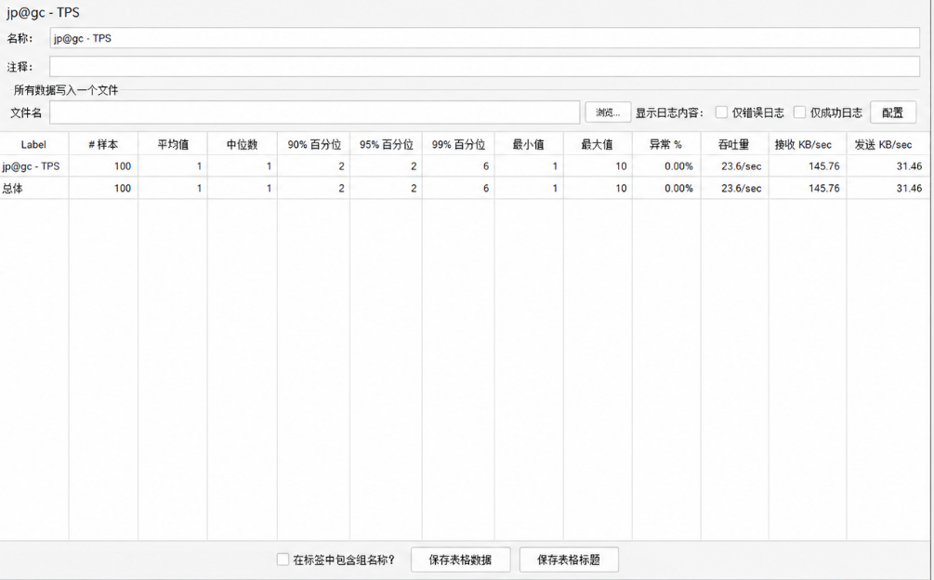
图6-6性能测试图
测试结果表明，库存查询接口在50并发压力下，平均响应时间为1毫秒，中位数响应时间为2毫秒，90%百分位响应时间为3毫秒，95% 百分位响应时间为3毫秒，99%百分位响应时间为4毫秒，最小响应时间1毫秒，最大响应时间18毫秒，吞吐量达到101.6次/秒，全部请求异常率为0.00%，系统在并发压力下运行稳定，响应时间远低于500毫秒的预期阈值，性能表现良好。

结 论

本课题围绕电商服装类目库存管理的实际痛点，设计并实现了一套基于Hadoop的库存周转分析与分仓补货优化系统。经过一个学期的需求分析、技术调研、编码实现和测试验证，系统已达到任务书提出的各项要求，能够稳定运行并为不同角色的用户提供差异化的业务支持。
总结整个研究与实现过程，主要完成了以下几方面工作：其一，搭建了基于Spring Boot 3.2.3的后端服务和基于Vue 3的前端应用，采用前后端分离架构通过JWT令牌完成身份认证，支持三类角色的差异化访问。其二，对电商服装多仓库存业务建立了完整的数据模型，设计了十余张核心业务表，通过MyBatis-Plus完成数据访问层开发保证了事务性和一致性。其三，实现了基于Hadoop生态的大数据处理模块，以HDFS作为原始数据的分布式存储，以Spark作为离线批处理的计算引擎，完成从CSV数据上传、读取、清洗、聚合再到K-Means聚类的完整分析流程。其四，针对K-Means聚类算法做了针对服装库存场景的定制化改造，通过Log1p变换、Min-Max归一化、K-Means++初始化、多次运行选优以及综合评分标签映射等优化，让聚类结果对服装多SKU、多尺码的业务特点更为适配。其五，基于聚类结果构建了规则驱动的分仓补货决策模块，生成候选建议、配合审批流程完成全生命周期管理。其六，完成了单元测试、功能测试和性能测试三个层次的验证系统均符合预期。
在设计与实现过程中也积累了一些经验与反思。首先，最初规划的是使用LSTM做销量预测、使用遗传算法做补货优化，而在实际开发中考虑到毕业设计的开发周期有限、真实数据集规模不足以支撑复杂时间序列模型的训练，最终选择了K-Means聚类加规则驱动方案。这使得系统能在规定时间内完成并稳定运行，同时保留了后续升级的空间。其次，大数据技术选型必须匹配数据规模和业务场景，不能盲目追求"上大数据"，毕业设计规模下Spark与单机Stream API的性能差异并不明显但为未来扩展奠定了基础。
展望未来改进方向可从以下方面深化：第一，在销量预测部分引入LSTM或Transformer等时间序列模型替代当前纯历史汇总获得更精准的短期预测能力。第二，在补货优化部分引入遗传算法或其他智能优化算法把多仓补货和调拨作为全局优化问题统一求解以降低总体物流成本。第三，扩展数据来源整合用户画像、搜索行为、营销活动等更多维度信号让补货决策更贴近真实市场需求。第四，在系统工程方面考虑容器化部署、分布式缓存、读写分离等手段支持更大规模并发访问。
总体而言，通过本课题的研究与实现，我对大数据项目的完整开发流程、对电商服装行业的运营特点、对Hadoop生态与机器学习算法的实际应用都形成了更深入的理解，解决工程问题的能力也得到了明显提升，为今后从事相关领域的工作打下了较好的基础。

致 谢

本毕业设计从选题、开题到最终的系统实现与论文成稿历经数月时间，是我大学四年学习生涯的一次阶段性总结。在此之际衷心感谢所有在此过程中给予我帮助和支持的老师、同学和家人。
首先要感谢我的指导教师王闯老师。从选题最初的方向探讨到开题报告的反复修改再到系统开发过程中遇到的各种技术难题的讨论，老师都给予了耐心而细致的指导。王老师严谨的治学态度、丰富的工程经验以及对学生的包容与理解让我在完成毕业设计的同时获得了宝贵的成长。每当我在系统架构、算法选型、代码实现等环节陷入困惑时，老师总能从不同角度给出启发帮助我找到合适的解决思路。
其次要感谢学院与学校的各位老师。四年来各位老师在数据结构、操作系统、计算机网络、数据库原理、大数据集群技术、机器学习等课程上的授课，为我本次毕业设计奠定了扎实的理论基础与实践能力。正是这些课程的系统学习让我能够在毕业设计阶段有底气去整合Hadoop、Spring Boot、Vue、机器学习等多方面技术于一体，同时，老师们不仅认真备课授课，还会利用课余时间尽最大努力帮助同学们排忧解难，不管是学习上，人生规划上，还是生活上的各个方面。
同时也要感谢同班同学和宿舍同学。在生活和学习的过程中遇到各种问题时，大家都很热情地帮助我解决问题，和大家的讨论常常能带来意想不到的灵感，大学四年因为有你们的陪伴，而变得更丰富多彩，长时间的朝夕相处的陪伴也让这段时光留下了美好的回忆。
最后要感谢我的家人。一路以来，父母为我操心太多，如今回首过往，也只有父母无条件包容与支持我。求学多年来家人的理解、支持与鼓励一直是我最强大的后盾。无论是生活上的关怀还是学业上的勉励家人始终是我坚定前行的动力源泉。
莲花街的故事结尾了，感谢学校的培养与照顾，学校的人文关怀让每一个工大学子难以忘怀，本科的四年成为了我人生中最丰富多彩的四年，四年转瞬即逝，但愿现在还是在大一某个下午的睡梦中。由于个人水平有限，本毕业设计中难免存在不足之处，恳请各位老师在评阅时给予批评指正。我也将在今后的学习与工作中继续努力不断提升自己的专业能力和综合素养。

参 考 文 献

- 倪璐璐.一地多仓布局下电商平台多品订单履行问题研究[D].河南理工大学,2024.DOI:10.27116/d.cnki.gjzgc.2024.000604.
- 李思源.电商物流管理库存优化与配送效率提升策略研究[J].中国航务周刊,2026,(18):156-158.
- 饶嘉诚.SL服装公司库存控制及采购方法研究[D].广东工业大学,2025.DOI:10.27029/d.cnki.ggdgu.2025.003941.
- 张楠楠,戎真真,杜帅兵,等. 基于Hadoop和MapReduce的大数据处理算法优化研究[J].软件,2025,46(06):140-142.
- 王曹卓.数字化转型下M服装企业的绩效提升研究[D].西安石油大学,2025.DOI:10.27400/d.cnki.gxasc.2025.001177.
- 陈鹏,李春雅,邓洋阳.大数据赋能下服装电商数字营销分析能力的影响因素与治理路径研究[J].企业改革与管理,2026,(02):51-53.DOI:10.13768/j.cnki.cn11-3793/f.2026.0062.
- 朱伟明,章钟瑶.基于大数据驱动的跨境电商服装流行趋势预测机制研究[J].浙江理工大学学报(社会科学),2023,50(05):539-548.
- 徐鹏.大数据在电商平台个性化推荐系统中的应用与优化[J].全国流通经济,2025,(12):16-19.DOI:10.16834/j.cnki.issn1009-5292.2025.12.003.
- 刘文学,孙立强,吴永琢. 基于Hadoop生态的网络用户行为分析系统设计与实现[J].电脑知识与技术,2025,21(35):59-61.DOI:10.14004/j.cnki.ckt.2025.1771.
- 胡志翔. 大数据在电子商务平台中的应用[J].老字号品牌营销,2022,(18):56-58.
- 李韦佳. 基于云计算的财经信息数据库系统优化设计[J].信息与电脑(理论版),2021,33(03):178-179.
- 许建潮,时密林,胡明. 某炼油厂物资供应信息管理系统的设计与实现[J].吉林工学院学报,1990,(03):43-47.DOI:10.15923/j.cnki.cn22-1382/t.1990.03.008.
- 任德宏.C公司海外工厂库存周转提升策略研究[D].广西师范大学,2021.DOI:10.27036/d.cnki.ggxsu.2021.001389.
- 邢里程,吴爽,朱英琳.基于K-means聚类的服装数据分析[J].数字技术与应用,2025,43(04):198-200.
- Lee Y ,Park D . Exploring the effects and potential of unlocked I/O-powered single board computer clusters.[J].Scientific reports,2026,DOI:10.1038/S41598-025-34623-X.
- Zeng J ,Yan X . DP-PSO-GA: A heuristic optimization framework for dynamic pricing and product selection competition strategies in cross-border E-Commerce platforms[J].Discover Artificial Intelligence,2025,6(1):23-23.DOI:10.1007/S44163-025-00661-7.
- Andor M S . Modern alternatives to hive: A systematic review and single-node benchmark of SQL-on-Hadoop and lakehouse engines[J].Information Systems,2026,136102635-102635.DOI:10.1016/J.IS.2025.102635.
- 王治博.基于Hadoop的电商平台用户数据挖掘研究[D].华北电力大学,2021.DOI:10.27139/d.cnki.ghbdu.2021.000366.
- 范舟.Hadoop环境下多维数据流频繁模式并行挖掘算法[J].吉林大学学报(信息科学版),2026,44(01):178-184.DOI:10.19292/j.cnki.jdxxp.2026.01.027.
- 叶力铭.基于Spark电商用户行为数据的分析与研究[D].沈阳师范大学,2020.DOI:10.27328/d.cnki.gshsc.2020.000208.
- 邹聪,张浩洋,周浩.基于Vue3的数据申请管理系统设计与实现[J].现代计算机,2024,30(23):211-214.

